产品管理系统软件V1.0
使用说明书

目录
一、 引言 2
二、 APP操作 2
2.1登录 2
2.2产品 2
2.3人力资源 12

引言
Erp用户注册后，可以在系统管理产品，实现产品的增删改查以及产品的细节分类。

APP操作

2.1登录
用户进入ERP，可以通过管理员分发的账户密码登录,，可以账户密码登录。
若无账户密码，需Admin账户先登录系统，为该用户新增账户密码。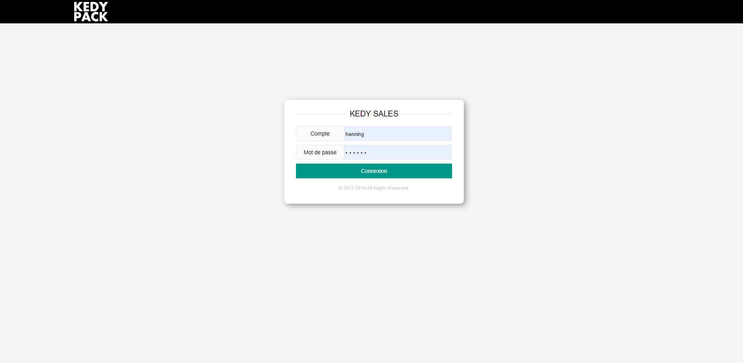

2.2产品
- 产品首页
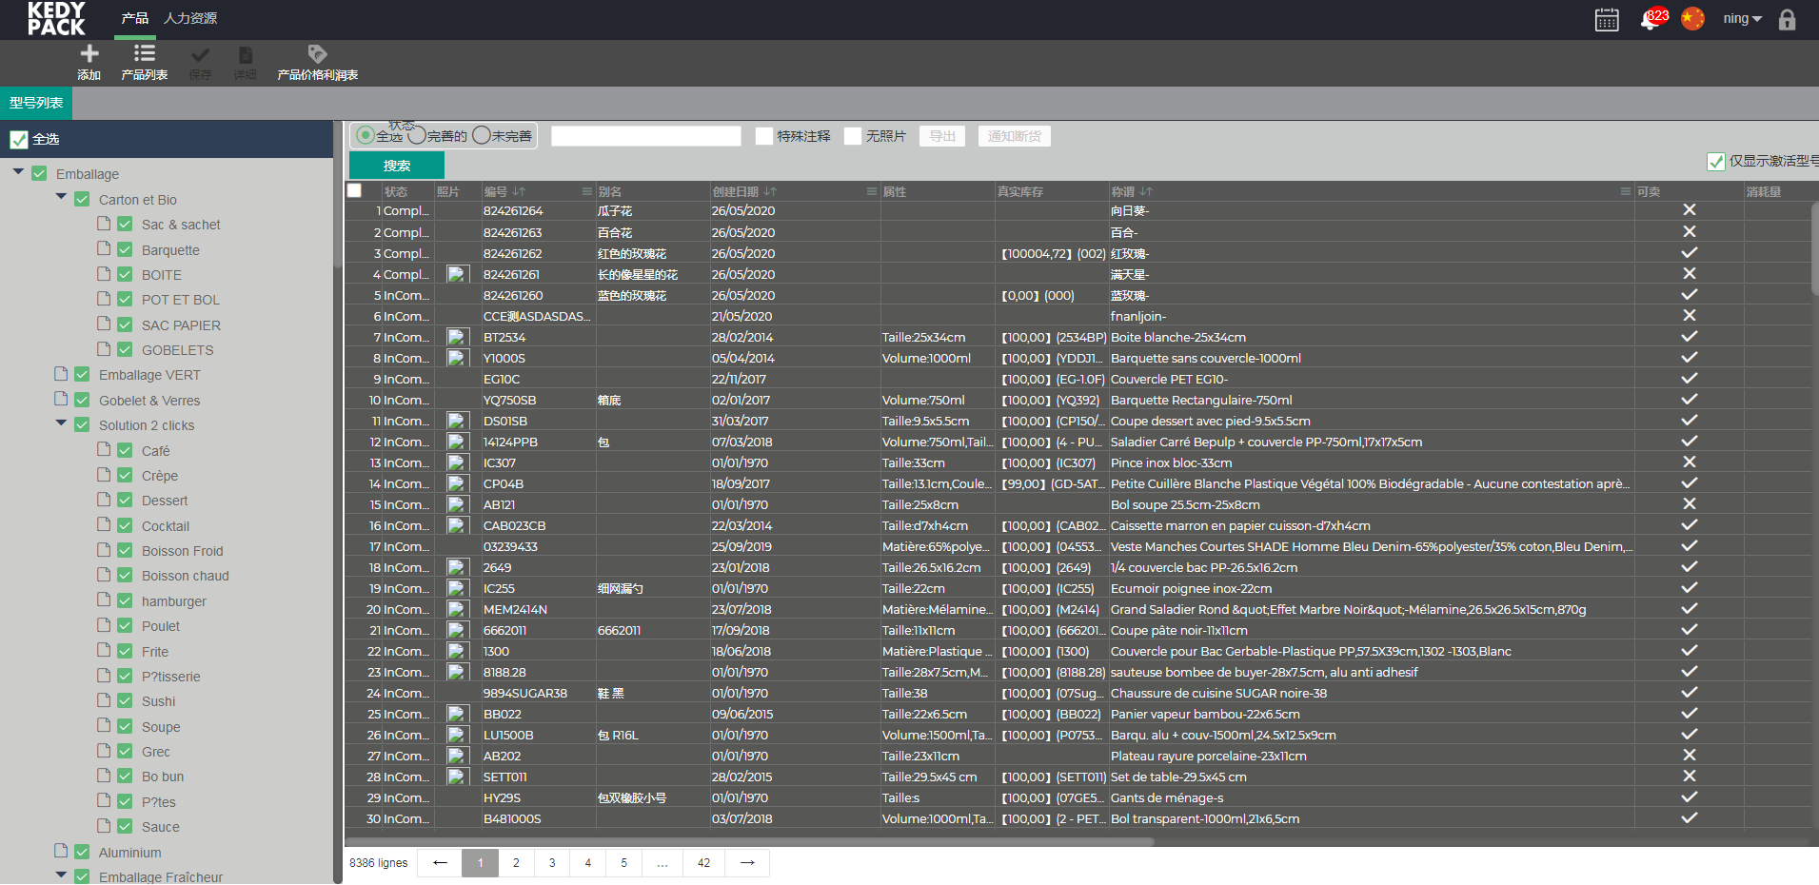
- 添加型号
点击二级菜单中的天机图标，即可打开添加型号页面（产品首页显示的是型号列表），添加型号时无法立即关联产品，等型号创建完毕之后，才能关联产品。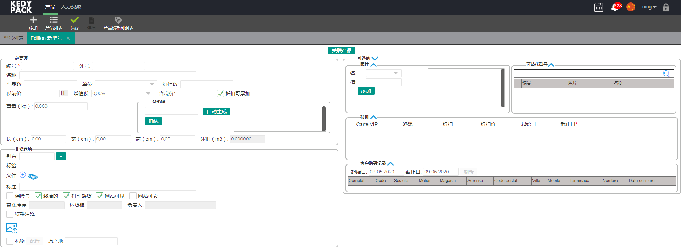

- 搜索
根据不同的条件，可以进行型号搜索，结果会显示在右边列表中。
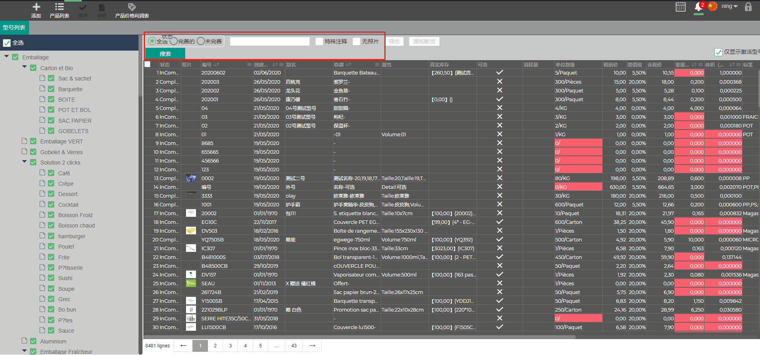
- 全选
根据条件，可全选或者多选左侧的型号分类，勾选后，右侧显示对应的数据。
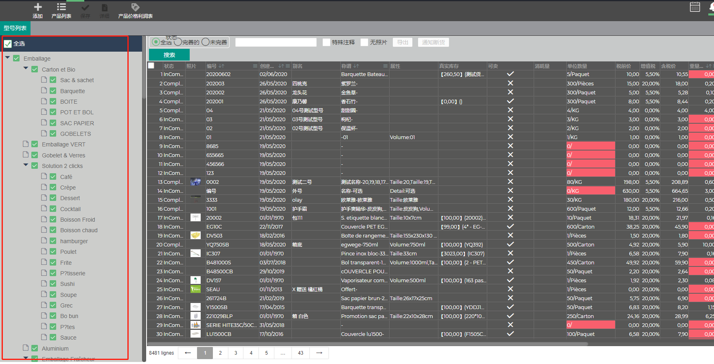
- 通知断货
单击列表中的某一项之后，可以点亮通知断货按钮，点击通知断货并填写剩余库存后，会标记该产品即将断货。
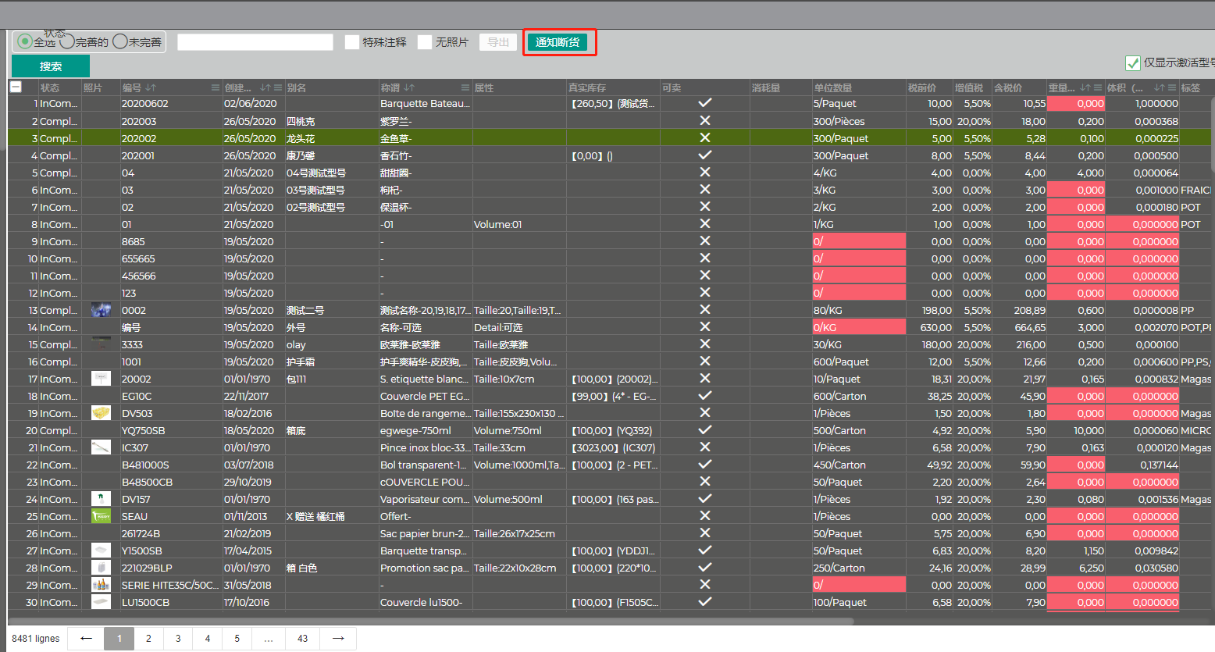
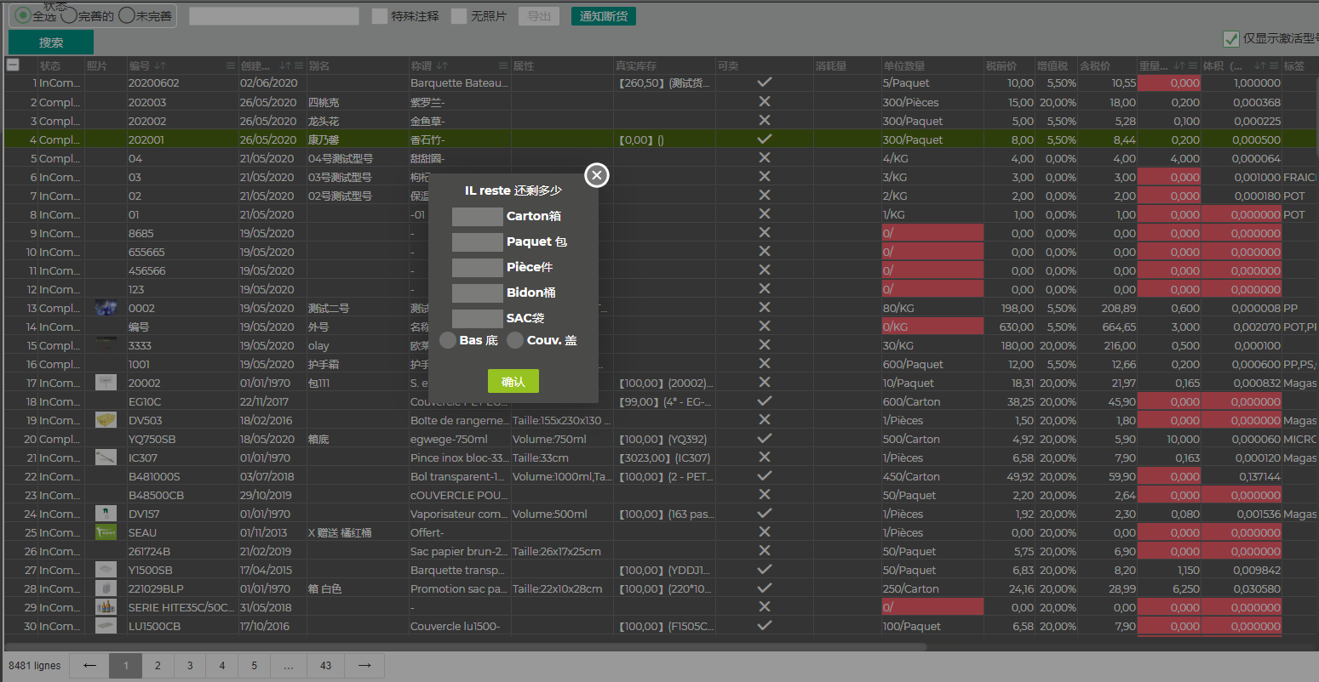
- 仅显示激活型号
勾选后，列表中仅显示被激活的型号。
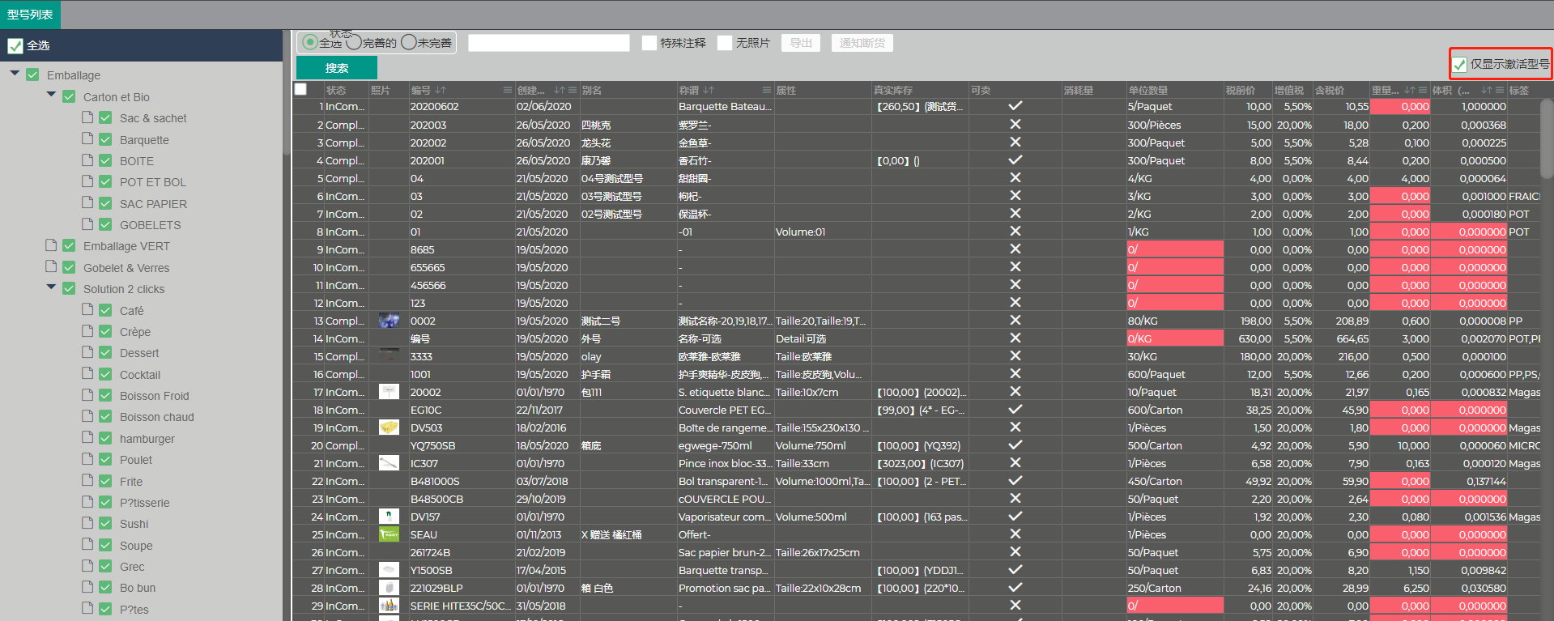
- 编辑型号
编辑型号可为型号关联产品，完善或修改型号信息。
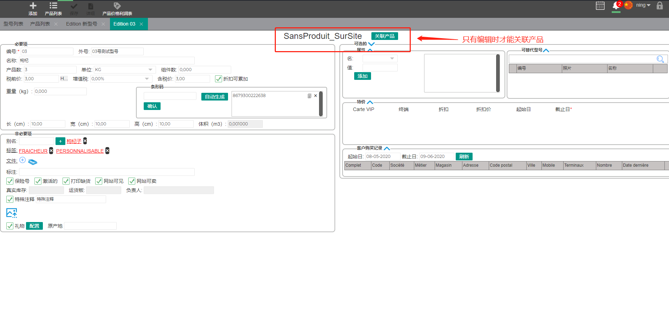
- 产品列表
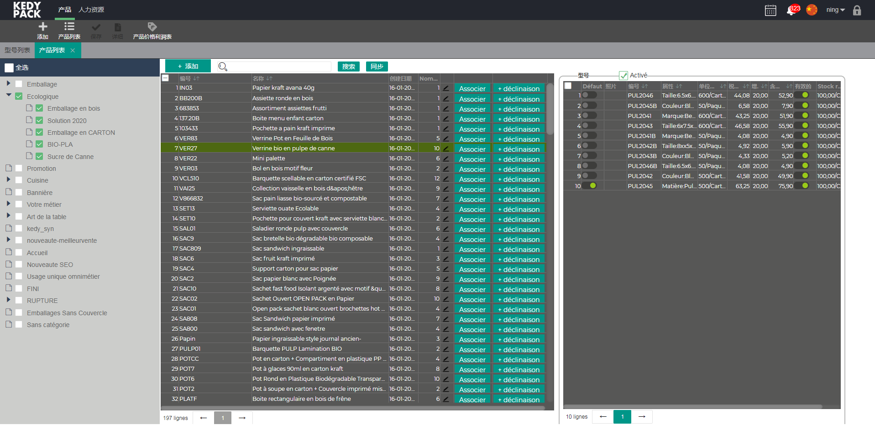
- 添加产品
点击添加按钮后，弹出添加产品，根据必填字段，可以添加一个无型号的新产品。
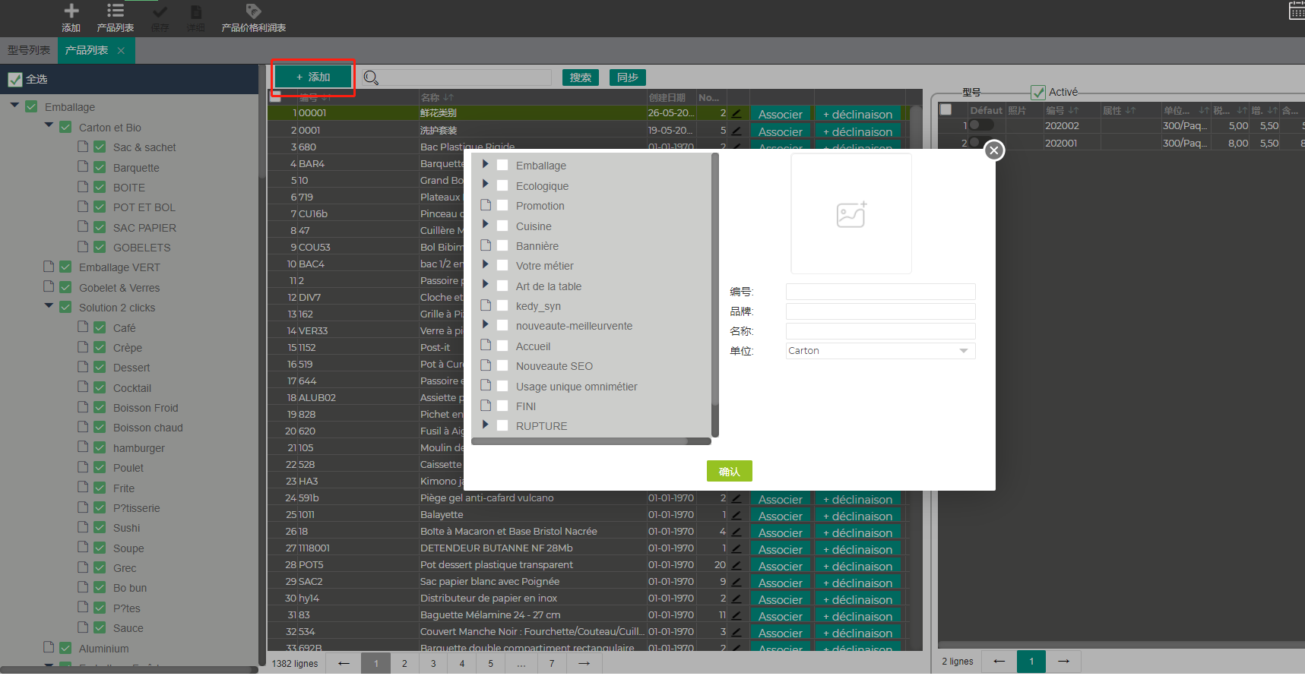
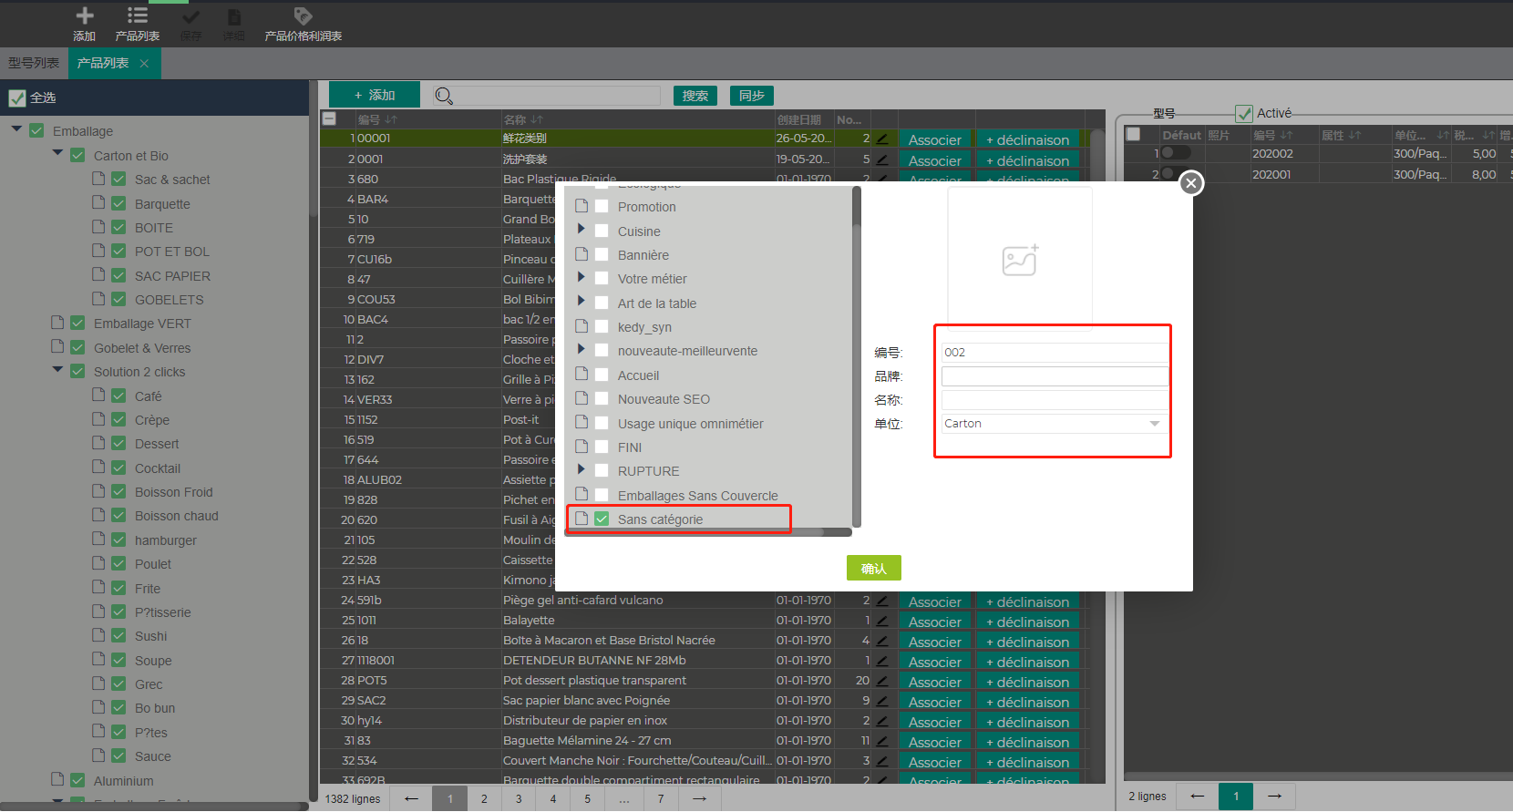
- 给产品关联型号
点击关联按钮并在弹出框中输入产品型号搜索，点击确定即可给产品添加一个已有的型号。
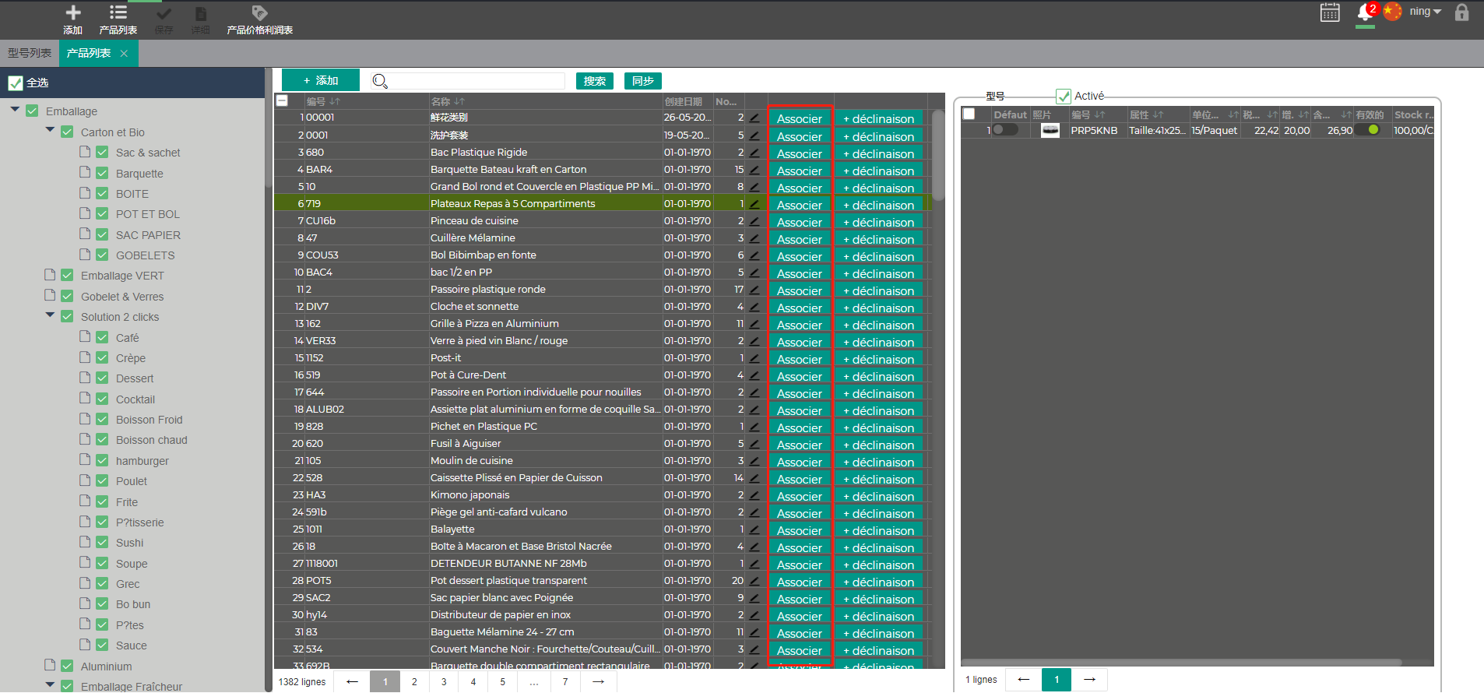
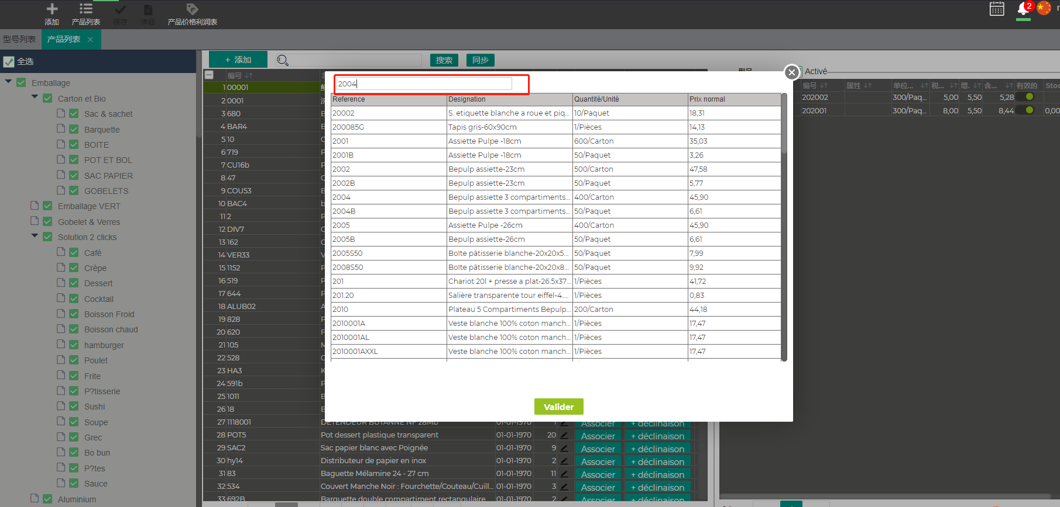
- 给产品添加型号
点击添加型号，即可跳转至添加型号页面，与型号列表中的添加不同，此入口直接关联对应的产品，不用二次操作。
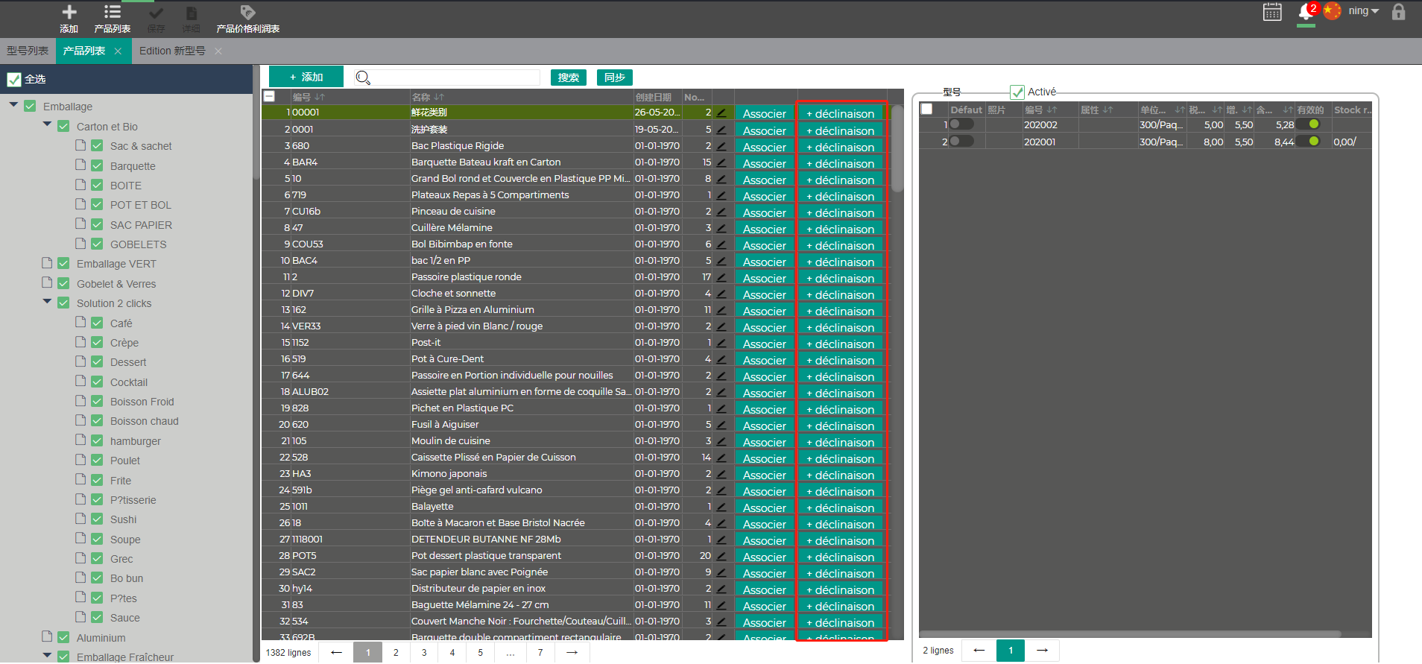
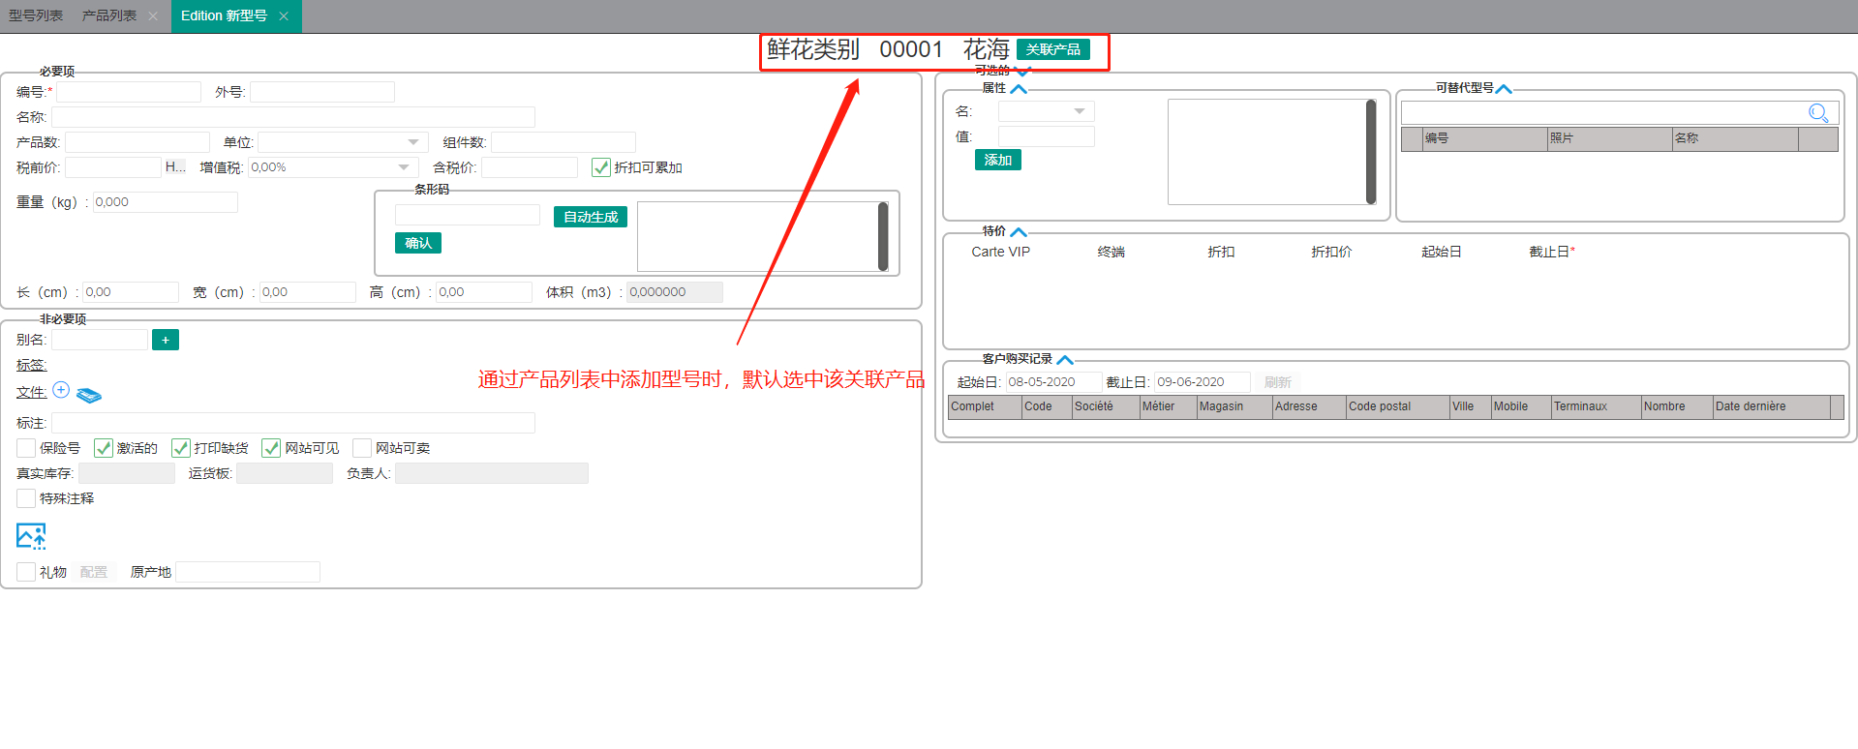
- 编辑产品
编辑产品时，可以修改产品分类，只有在编辑状态，才能选择产品的分类。
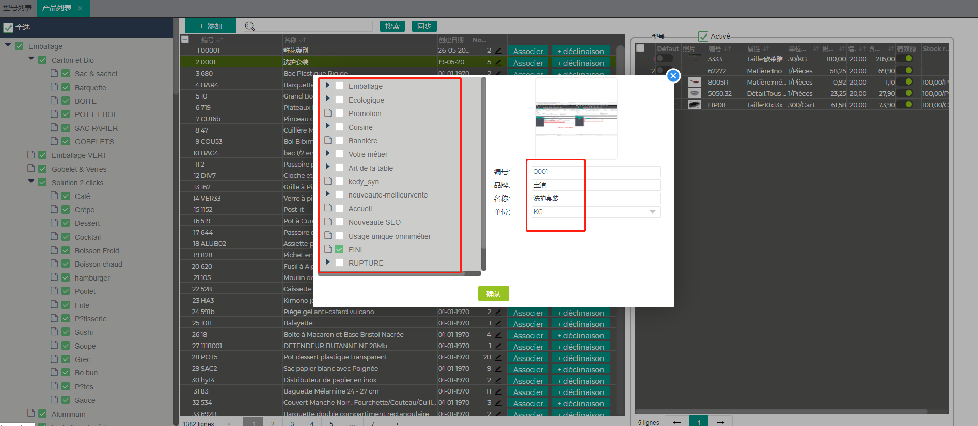
- 编辑产品型号
在产品列表中的第三栏，可以编辑产品所属的型号。
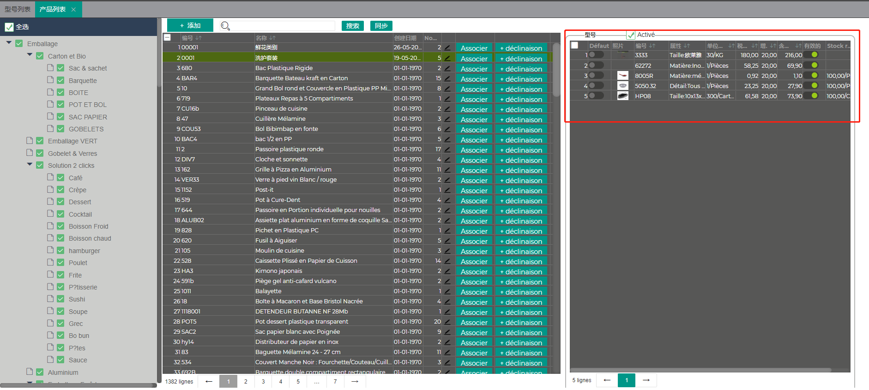
- 详情
选中型号时，详情图标才显示为可点击状态，否则置灰。
单击历史价格，会弹出该型号所有历史价格列表。
点击修改，即可跳转到编辑型号页面。
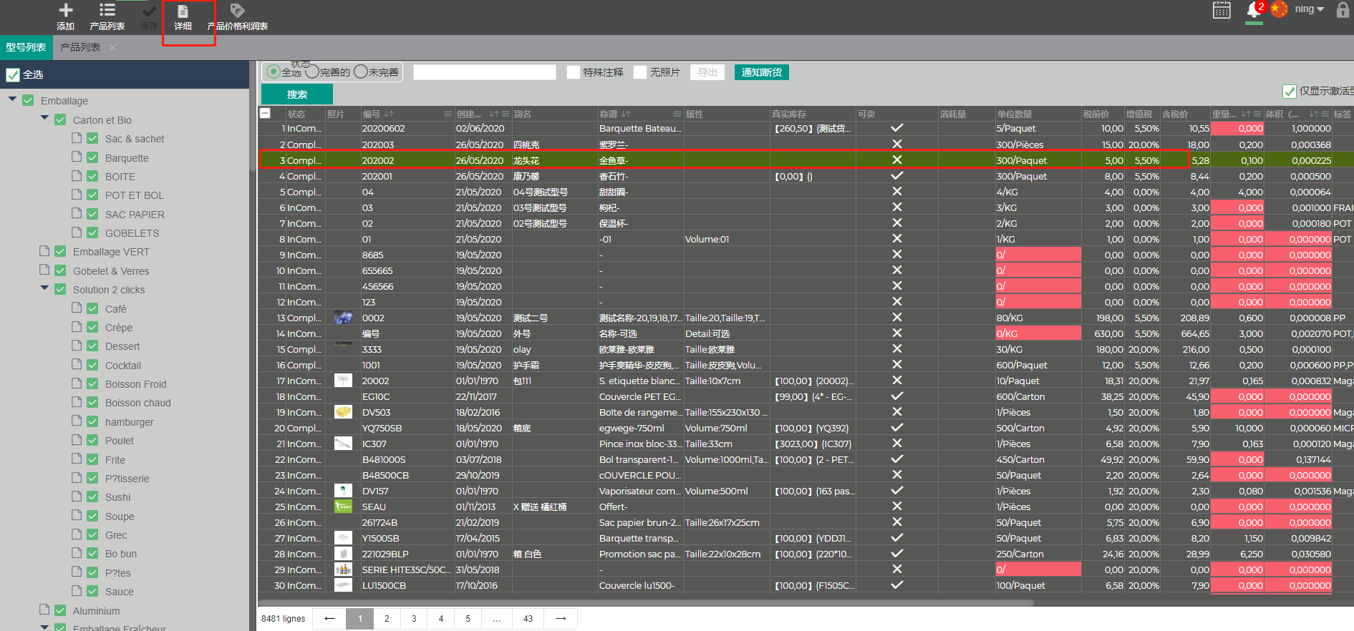
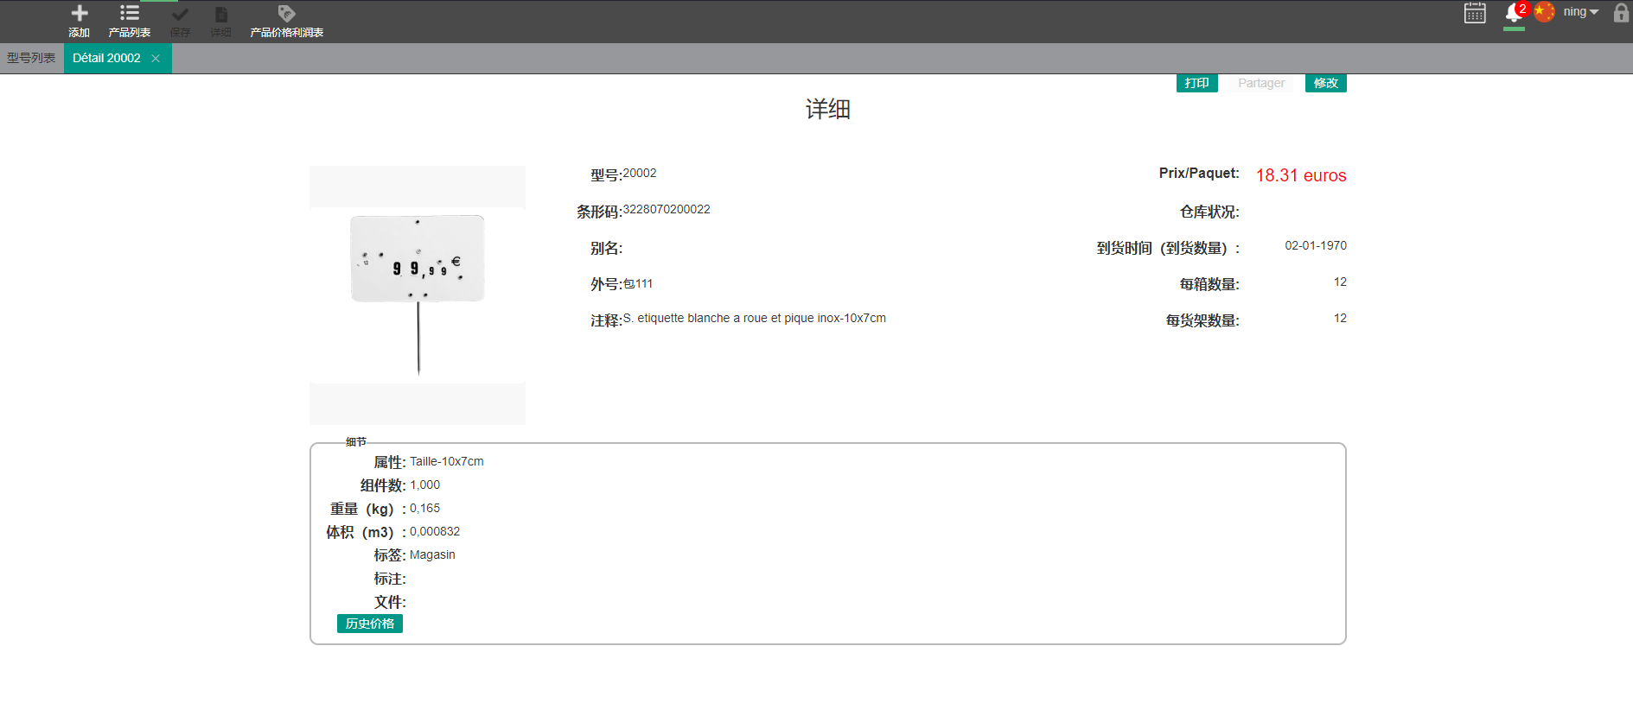
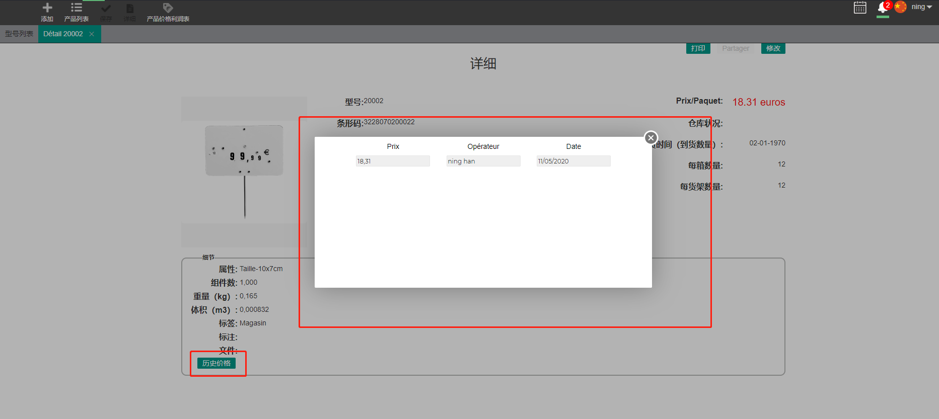
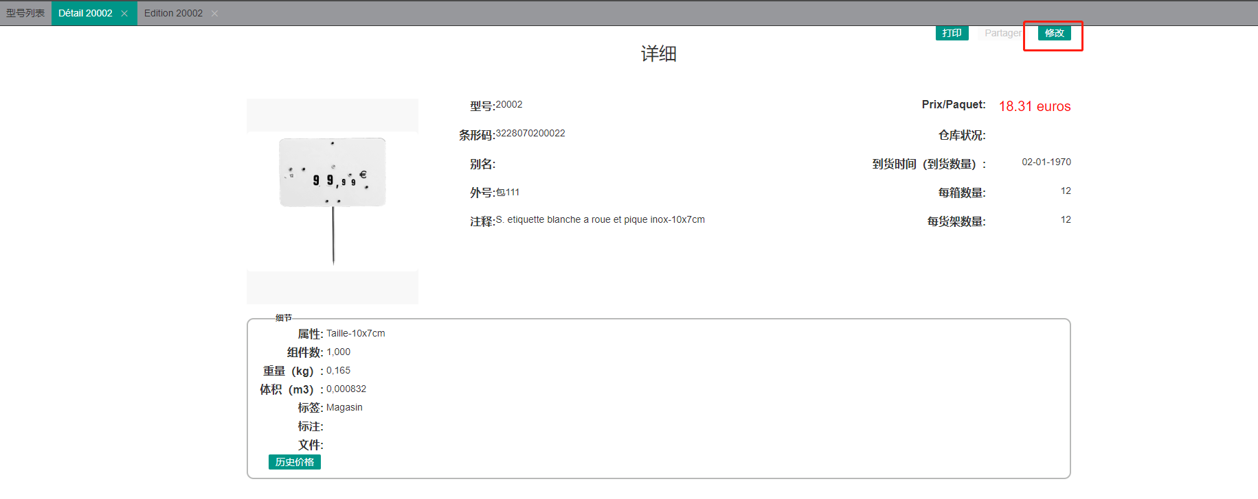

- 价格利润表
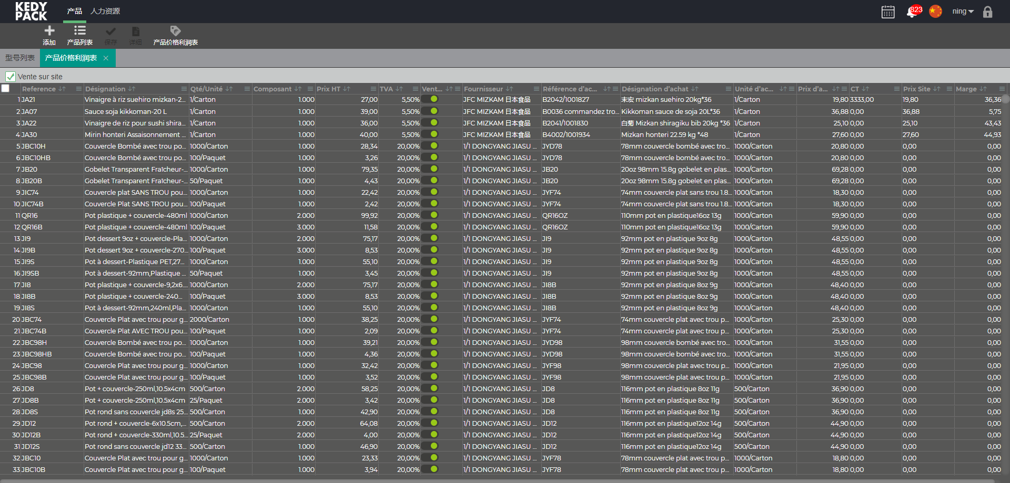
- 编辑产品价格利润
CT、网站价格编辑，编辑保存可以联动修改货品的对应值。
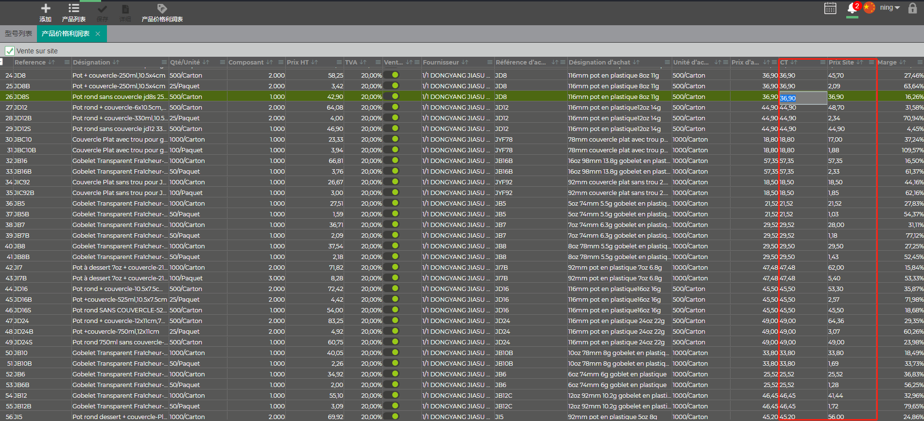
- 编辑产品价格利润表型号
双击产品价格利润表中行时，可跳转至型号编辑界面。
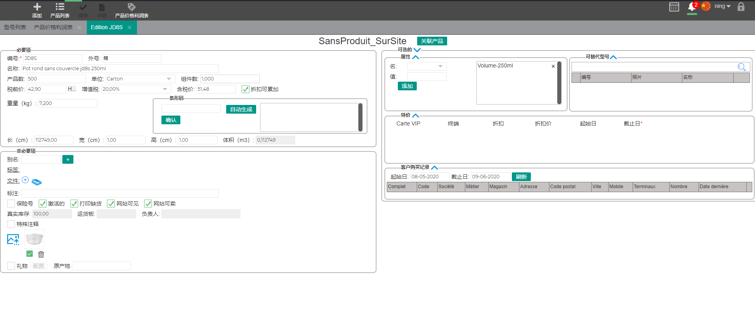

2.3人力资源
- 公司结构
Admin用户登录后，可以进入人力资源模块，编辑和查看用户信息
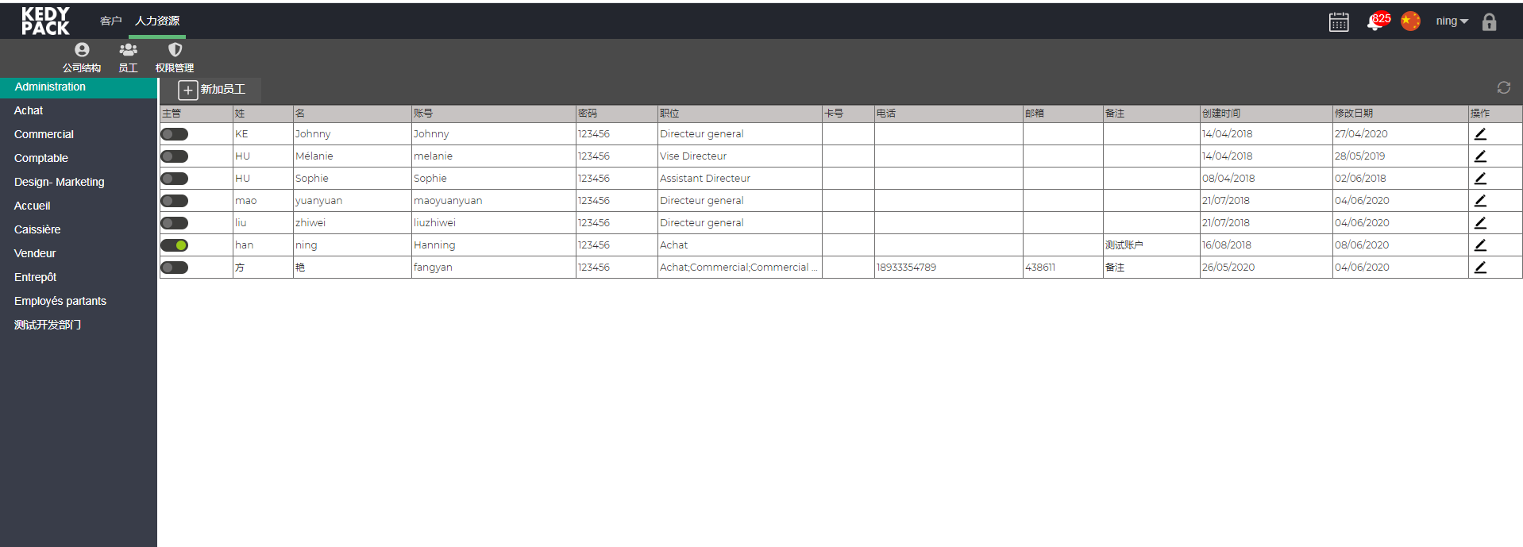
- 新增用户
点击列表上方的新加员工按钮，即可弹出新增员工弹窗，按照要求填写必选项后点击确认即可添加一个新用户。
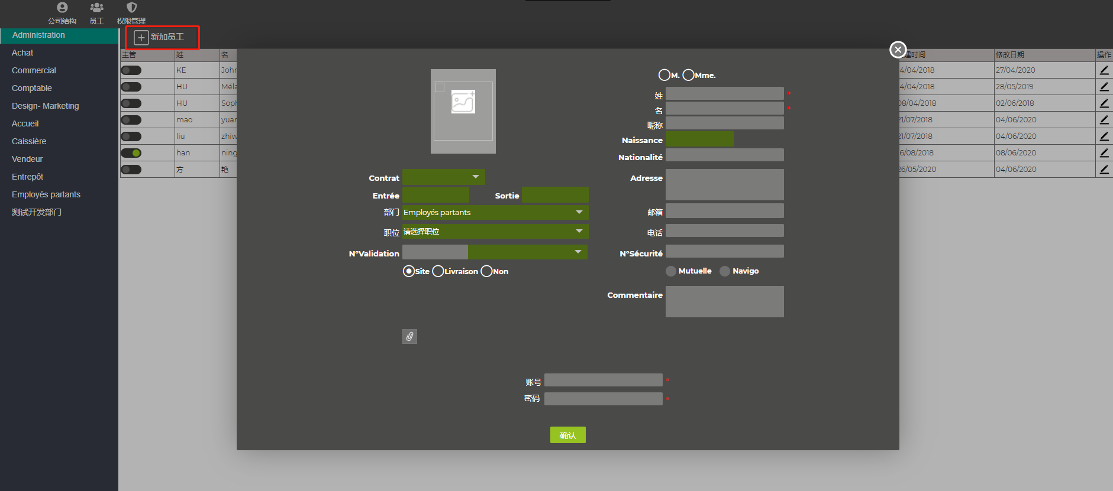
- 修改用户
修改用户信息（账户，昵称），并可以提交修改信息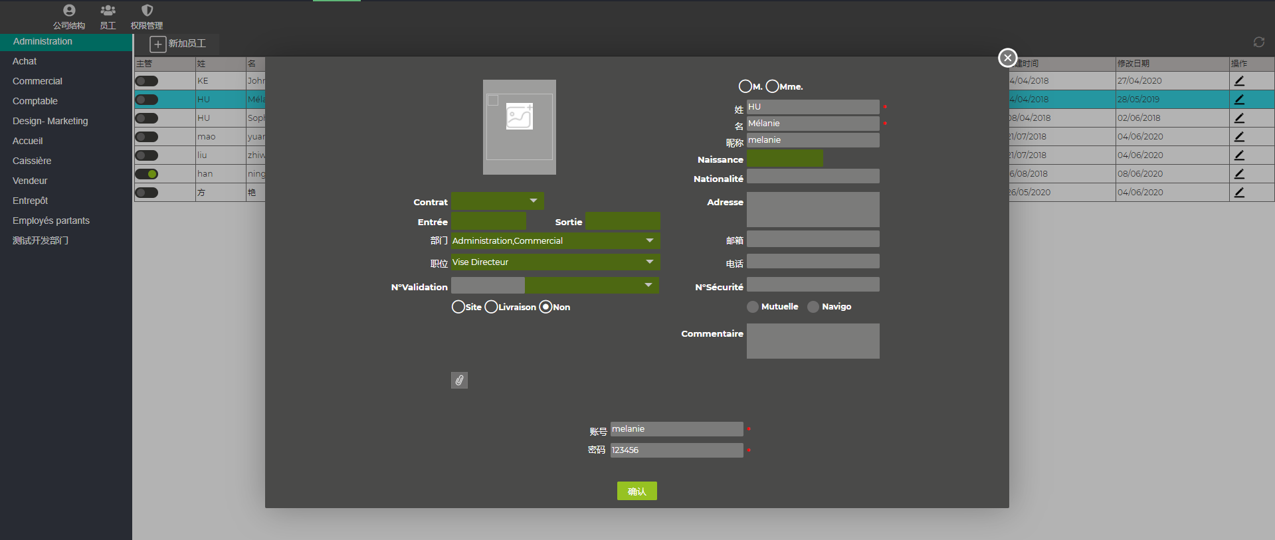
- 刷新列表
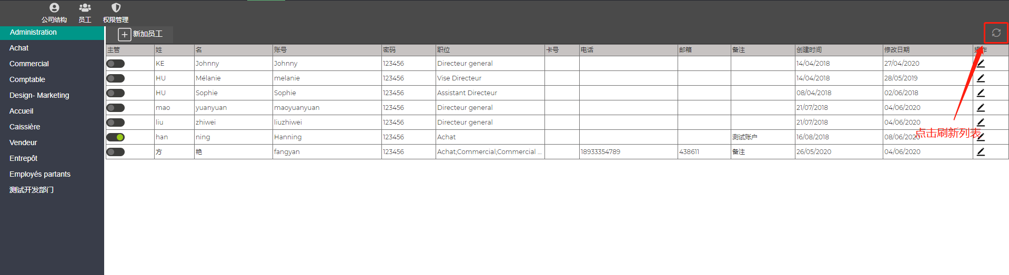
- 修改部门
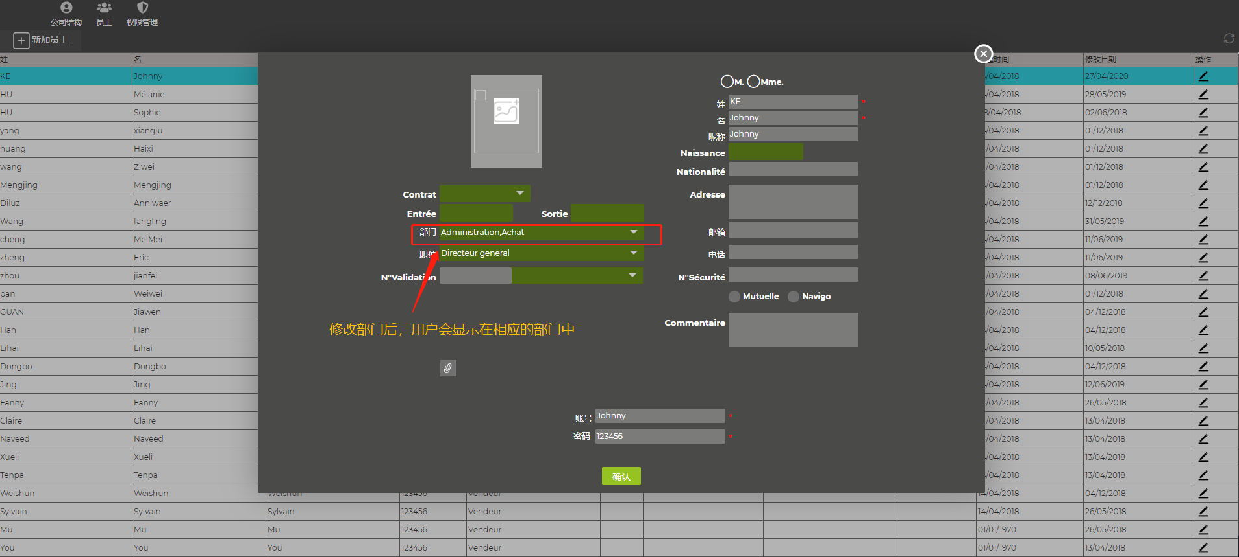
- 员工
员工页面显示所有的用户，以列表的形式展现，点击最右侧的图标可以修改员工信息。
列表左上方有新加员按钮，与公司结构页面功能相同，可添加新用户。
列表右侧有刷新图标，点击后即可刷新列表。
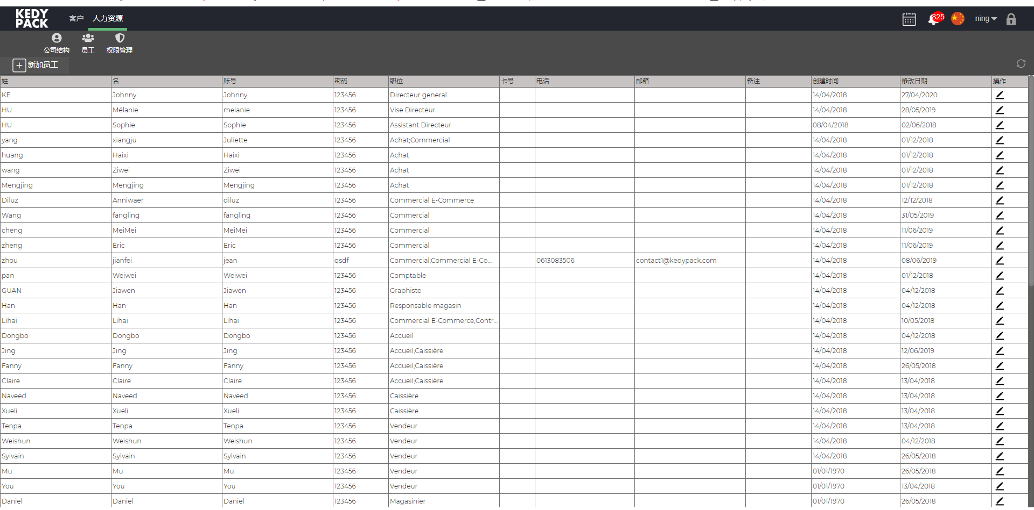
- 刷新员工列表
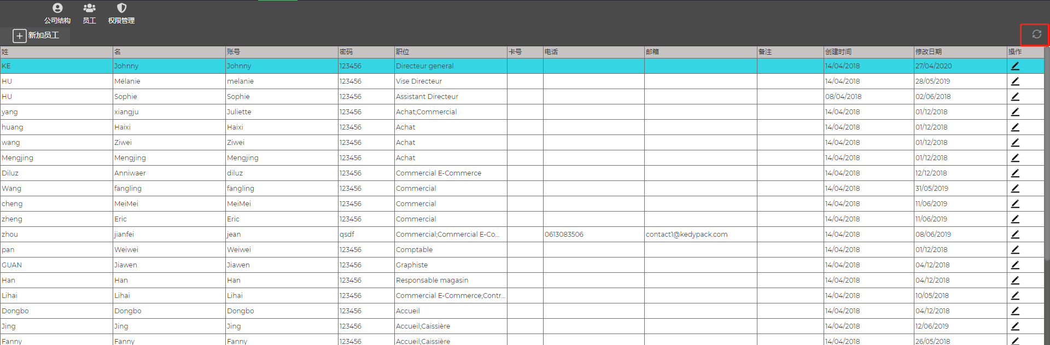
- 新增员工
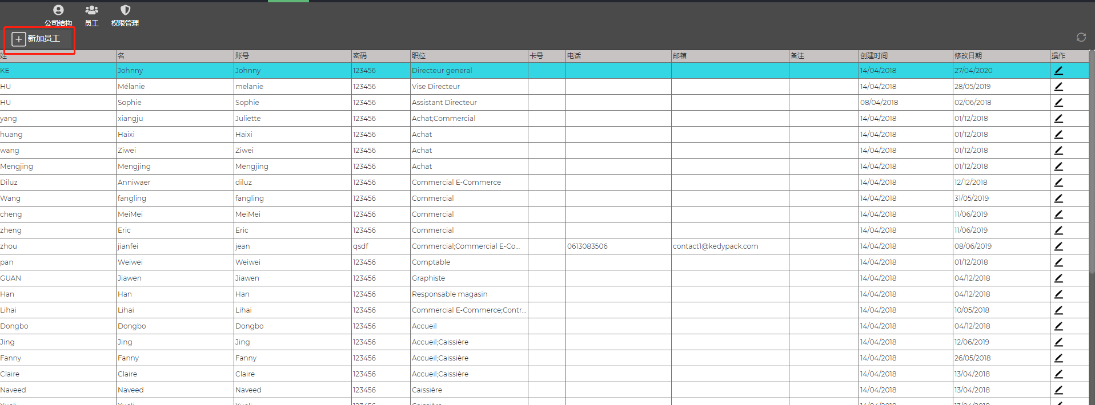
- 编辑员工
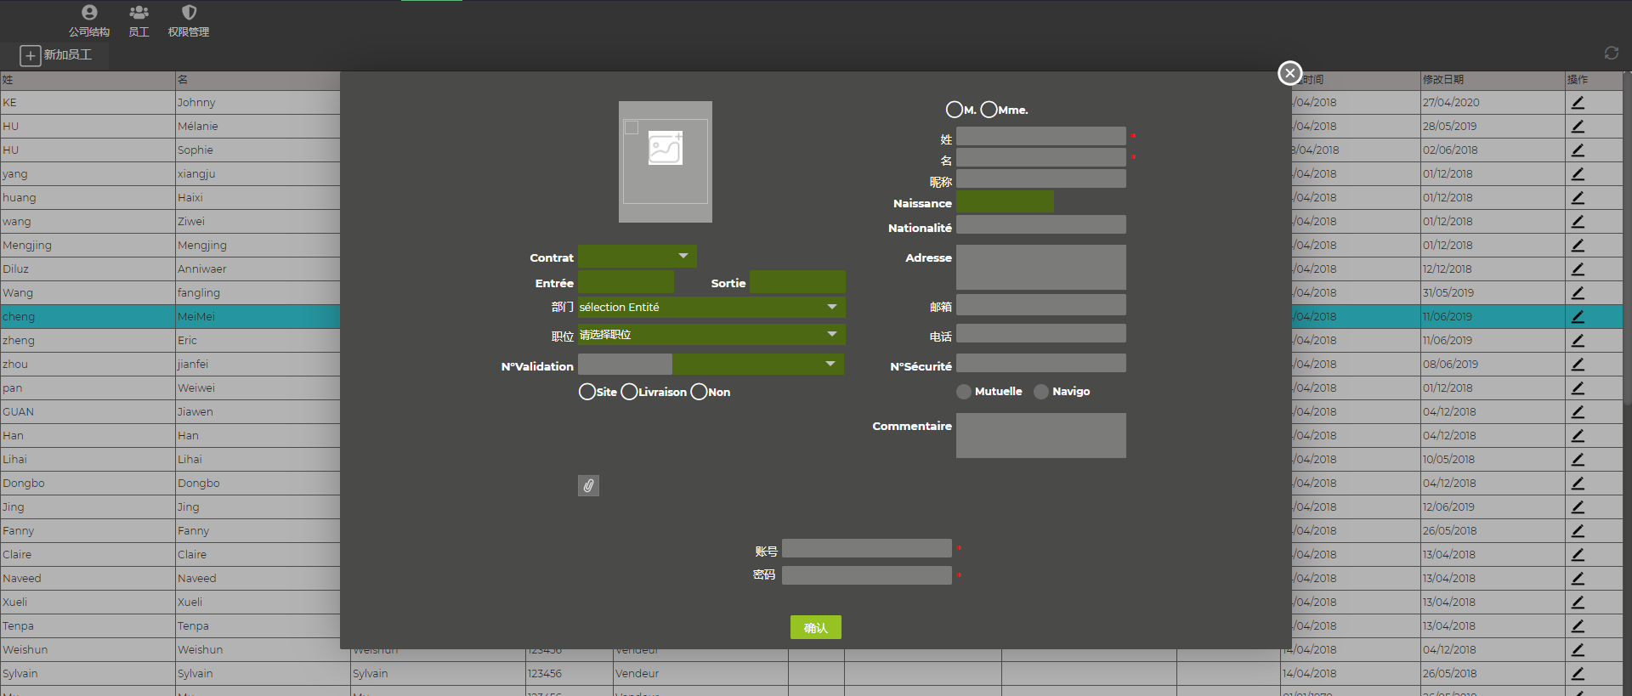

产品管理系统软件V1.0
使用说明书

目录
一、 引言 2
二、 APP操作 2
2.1登录 2
2.2产品 2
2.3人力资源 12

引言
Erp用户注册后，可以在系统管理产品，实现产品的增删改查以及产品的细节分类。

APP操作

2.1登录
用户进入ERP，可以通过管理员分发的账户密码登录,，可以账户密码登录。
若无账户密码，需Admin账户先登录系统，为该用户新增账户密码。

2.2产品
- 产品首页
- 添加型号
点击二级菜单中的天机图标，即可打开添加型号页面（产品首页显示的是型号列表），添加型号时无法立即关联产品，等型号创建完毕之后，才能关联产品。

- 搜索
根据不同的条件，可以进行型号搜索，结果会显示在右边列表中。
- 全选
根据条件，可全选或者多选左侧的型号分类，勾选后，右侧显示对应的数据。
- 通知断货
单击列表中的某一项之后，可以点亮通知断货按钮，点击通知断货并填写剩余库存后，会标记该产品即将断货。
- 仅显示激活型号
勾选后，列表中仅显示被激活的型号。
- 编辑型号
编辑型号可为型号关联产品，完善或修改型号信息。
- 产品列表
- 添加产品
点击添加按钮后，弹出添加产品，根据必填字段，可以添加一个无型号的新产品。
- 给产品关联型号
点击关联按钮并在弹出框中输入产品型号搜索，点击确定即可给产品添加一个已有的型号。
- 给产品添加型号
点击添加型号，即可跳转至添加型号页面，与型号列表中的添加不同，此入口直接关联对应的产品，不用二次操作。
- 编辑产品
编辑产品时，可以修改产品分类，只有在编辑状态，才能选择产品的分类。
- 编辑产品型号
在产品列表中的第三栏，可以编辑产品所属的型号。
- 详情
选中型号时，详情图标才显示为可点击状态，否则置灰。
单击历史价格，会弹出该型号所有历史价格列表。
点击修改，即可跳转到编辑型号页面。

- 价格利润表
- 编辑产品价格利润
CT、网站价格编辑，编辑保存可以联动修改货品的对应值。
- 编辑产品价格利润表型号
双击产品价格利润表中行时，可跳转至型号编辑界面。

2.3人力资源
- 公司结构
Admin用户登录后，可以进入人力资源模块，编辑和查看用户信息
- 新增用户
点击列表上方的新加员工按钮，即可弹出新增员工弹窗，按照要求填写必选项后点击确认即可添加一个新用户。
- 修改用户
修改用户信息（账户，昵称），并可以提交修改信息
- 刷新列表
- 修改部门
- 员工
员工页面显示所有的用户，以列表的形式展现，点击最右侧的图标可以修改员工信息。
列表左上方有新加员按钮，与公司结构页面功能相同，可添加新用户。
列表右侧有刷新图标，点击后即可刷新列表。
- 刷新员工列表
- 新增员工
- 编辑员工

产品管理系统软件V1.0
使用说明书

目录
一、 引言 2
二、 APP操作 2
2.1登录 2
2.2产品 2
2.3人力资源 12

引言
Erp用户注册后，可以在系统管理产品，实现产品的增删改查以及产品的细节分类。

APP操作

2.1登录
用户进入ERP，可以通过管理员分发的账户密码登录,，可以账户密码登录。
若无账户密码，需Admin账户先登录系统，为该用户新增账户密码。

2.2产品
- 产品首页
- 添加型号
点击二级菜单中的天机图标，即可打开添加型号页面（产品首页显示的是型号列表），添加型号时无法立即关联产品，等型号创建完毕之后，才能关联产品。

- 搜索
根据不同的条件，可以进行型号搜索，结果会显示在右边列表中。
- 全选
根据条件，可全选或者多选左侧的型号分类，勾选后，右侧显示对应的数据。
- 通知断货
单击列表中的某一项之后，可以点亮通知断货按钮，点击通知断货并填写剩余库存后，会标记该产品即将断货。
- 仅显示激活型号
勾选后，列表中仅显示被激活的型号。
- 编辑型号
编辑型号可为型号关联产品，完善或修改型号信息。
- 产品列表
- 添加产品
点击添加按钮后，弹出添加产品，根据必填字段，可以添加一个无型号的新产品。
- 给产品关联型号
点击关联按钮并在弹出框中输入产品型号搜索，点击确定即可给产品添加一个已有的型号。
- 给产品添加型号
点击添加型号，即可跳转至添加型号页面，与型号列表中的添加不同，此入口直接关联对应的产品，不用二次操作。
- 编辑产品
编辑产品时，可以修改产品分类，只有在编辑状态，才能选择产品的分类。
- 编辑产品型号
在产品列表中的第三栏，可以编辑产品所属的型号。
- 详情
选中型号时，详情图标才显示为可点击状态，否则置灰。
单击历史价格，会弹出该型号所有历史价格列表。
点击修改，即可跳转到编辑型号页面。

- 价格利润表
- 编辑产品价格利润
CT、网站价格编辑，编辑保存可以联动修改货品的对应值。
- 编辑产品价格利润表型号
双击产品价格利润表中行时，可跳转至型号编辑界面。

2.3人力资源
- 公司结构
Admin用户登录后，可以进入人力资源模块，编辑和查看用户信息
- 新增用户
点击列表上方的新加员工按钮，即可弹出新增员工弹窗，按照要求填写必选项后点击确认即可添加一个新用户。
- 修改用户
修改用户信息（账户，昵称），并可以提交修改信息
- 刷新列表
- 修改部门
- 员工
员工页面显示所有的用户，以列表的形式展现，点击最右侧的图标可以修改员工信息。
列表左上方有新加员按钮，与公司结构页面功能相同，可添加新用户。
列表右侧有刷新图标，点击后即可刷新列表。
- 刷新员工列表
- 新增员工
- 编辑员工

产品管理系统软件V1.0
使用说明书

目录
一、 引言 2
二、 APP操作 2
2.1登录 2
2.2产品 2
2.3人力资源 12

引言
Erp用户注册后，可以在系统管理产品，实现产品的增删改查以及产品的细节分类。

APP操作

2.1登录
用户进入ERP，可以通过管理员分发的账户密码登录,，可以账户密码登录。
若无账户密码，需Admin账户先登录系统，为该用户新增账户密码。

2.2产品
- 产品首页
- 添加型号
点击二级菜单中的天机图标，即可打开添加型号页面（产品首页显示的是型号列表），添加型号时无法立即关联产品，等型号创建完毕之后，才能关联产品。

- 搜索
根据不同的条件，可以进行型号搜索，结果会显示在右边列表中。
- 全选
根据条件，可全选或者多选左侧的型号分类，勾选后，右侧显示对应的数据。
- 通知断货
单击列表中的某一项之后，可以点亮通知断货按钮，点击通知断货并填写剩余库存后，会标记该产品即将断货。
- 仅显示激活型号
勾选后，列表中仅显示被激活的型号。
- 编辑型号
编辑型号可为型号关联产品，完善或修改型号信息。
- 产品列表
- 添加产品
点击添加按钮后，弹出添加产品，根据必填字段，可以添加一个无型号的新产品。
- 给产品关联型号
点击关联按钮并在弹出框中输入产品型号搜索，点击确定即可给产品添加一个已有的型号。
- 给产品添加型号
点击添加型号，即可跳转至添加型号页面，与型号列表中的添加不同，此入口直接关联对应的产品，不用二次操作。
- 编辑产品
编辑产品时，可以修改产品分类，只有在编辑状态，才能选择产品的分类。
- 编辑产品型号
在产品列表中的第三栏，可以编辑产品所属的型号。
- 详情
选中型号时，详情图标才显示为可点击状态，否则置灰。
单击历史价格，会弹出该型号所有历史价格列表。
点击修改，即可跳转到编辑型号页面。

- 价格利润表
- 编辑产品价格利润
CT、网站价格编辑，编辑保存可以联动修改货品的对应值。
- 编辑产品价格利润表型号
双击产品价格利润表中行时，可跳转至型号编辑界面。

2.3人力资源
- 公司结构
Admin用户登录后，可以进入人力资源模块，编辑和查看用户信息
- 新增用户
点击列表上方的新加员工按钮，即可弹出新增员工弹窗，按照要求填写必选项后点击确认即可添加一个新用户。
- 修改用户
修改用户信息（账户，昵称），并可以提交修改信息
- 刷新列表
- 修改部门
- 员工
员工页面显示所有的用户，以列表的形式展现，点击最右侧的图标可以修改员工信息。
列表左上方有新加员按钮，与公司结构页面功能相同，可添加新用户。
列表右侧有刷新图标，点击后即可刷新列表。
- 刷新员工列表
- 新增员工
- 编辑员工

产品管理系统软件V1.0
使用说明书

目录
一、 引言 2
二、 APP操作 2
2.1登录 2
2.2产品 2
2.3人力资源 12

引言
Erp用户注册后，可以在系统管理产品，实现产品的增删改查以及产品的细节分类。

APP操作

2.1登录
用户进入ERP，可以通过管理员分发的账户密码登录,，可以账户密码登录。
若无账户密码，需Admin账户先登录系统，为该用户新增账户密码。

2.2产品
- 产品首页
- 添加型号
点击二级菜单中的天机图标，即可打开添加型号页面（产品首页显示的是型号列表），添加型号时无法立即关联产品，等型号创建完毕之后，才能关联产品。

- 搜索
根据不同的条件，可以进行型号搜索，结果会显示在右边列表中。
- 全选
根据条件，可全选或者多选左侧的型号分类，勾选后，右侧显示对应的数据。
- 通知断货
单击列表中的某一项之后，可以点亮通知断货按钮，点击通知断货并填写剩余库存后，会标记该产品即将断货。
- 仅显示激活型号
勾选后，列表中仅显示被激活的型号。
- 编辑型号
编辑型号可为型号关联产品，完善或修改型号信息。
- 产品列表
- 添加产品
点击添加按钮后，弹出添加产品，根据必填字段，可以添加一个无型号的新产品。
- 给产品关联型号
点击关联按钮并在弹出框中输入产品型号搜索，点击确定即可给产品添加一个已有的型号。
- 给产品添加型号
点击添加型号，即可跳转至添加型号页面，与型号列表中的添加不同，此入口直接关联对应的产品，不用二次操作。
- 编辑产品
编辑产品时，可以修改产品分类，只有在编辑状态，才能选择产品的分类。
- 编辑产品型号
在产品列表中的第三栏，可以编辑产品所属的型号。
- 详情
选中型号时，详情图标才显示为可点击状态，否则置灰。
单击历史价格，会弹出该型号所有历史价格列表。
点击修改，即可跳转到编辑型号页面。

- 价格利润表
- 编辑产品价格利润
CT、网站价格编辑，编辑保存可以联动修改货品的对应值。
- 编辑产品价格利润表型号
双击产品价格利润表中行时，可跳转至型号编辑界面。

2.3人力资源
- 公司结构
Admin用户登录后，可以进入人力资源模块，编辑和查看用户信息
- 新增用户
点击列表上方的新加员工按钮，即可弹出新增员工弹窗，按照要求填写必选项后点击确认即可添加一个新用户。
- 修改用户
修改用户信息（账户，昵称），并可以提交修改信息
- 刷新列表
- 修改部门
- 员工
员工页面显示所有的用户，以列表的形式展现，点击最右侧的图标可以修改员工信息。
列表左上方有新加员按钮，与公司结构页面功能相同，可添加新用户。
列表右侧有刷新图标，点击后即可刷新列表。
- 刷新员工列表
- 新增员工
- 编辑员工

产品管理系统软件V1.0
使用说明书

目录
一、 引言 2
二、 APP操作 2
2.1登录 2
2.2产品 2
2.3人力资源 12

引言
Erp用户注册后，可以在系统管理产品，实现产品的增删改查以及产品的细节分类。

APP操作

2.1登录
用户进入ERP，可以通过管理员分发的账户密码登录,，可以账户密码登录。
若无账户密码，需Admin账户先登录系统，为该用户新增账户密码。

2.2产品
- 产品首页
- 添加型号
点击二级菜单中的天机图标，即可打开添加型号页面（产品首页显示的是型号列表），添加型号时无法立即关联产品，等型号创建完毕之后，才能关联产品。

- 搜索
根据不同的条件，可以进行型号搜索，结果会显示在右边列表中。
- 全选
根据条件，可全选或者多选左侧的型号分类，勾选后，右侧显示对应的数据。
- 通知断货
单击列表中的某一项之后，可以点亮通知断货按钮，点击通知断货并填写剩余库存后，会标记该产品即将断货。
- 仅显示激活型号
勾选后，列表中仅显示被激活的型号。
- 编辑型号
编辑型号可为型号关联产品，完善或修改型号信息。
- 产品列表
- 添加产品
点击添加按钮后，弹出添加产品，根据必填字段，可以添加一个无型号的新产品。
- 给产品关联型号
点击关联按钮并在弹出框中输入产品型号搜索，点击确定即可给产品添加一个已有的型号。
- 给产品添加型号
点击添加型号，即可跳转至添加型号页面，与型号列表中的添加不同，此入口直接关联对应的产品，不用二次操作。
- 编辑产品
编辑产品时，可以修改产品分类，只有在编辑状态，才能选择产品的分类。
- 编辑产品型号
在产品列表中的第三栏，可以编辑产品所属的型号。
- 详情
选中型号时，详情图标才显示为可点击状态，否则置灰。
单击历史价格，会弹出该型号所有历史价格列表。
点击修改，即可跳转到编辑型号页面。

- 价格利润表
- 编辑产品价格利润
CT、网站价格编辑，编辑保存可以联动修改货品的对应值。
- 编辑产品价格利润表型号
双击产品价格利润表中行时，可跳转至型号编辑界面。

2.3人力资源
- 公司结构
Admin用户登录后，可以进入人力资源模块，编辑和查看用户信息
- 新增用户
点击列表上方的新加员工按钮，即可弹出新增员工弹窗，按照要求填写必选项后点击确认即可添加一个新用户。
- 修改用户
修改用户信息（账户，昵称），并可以提交修改信息
- 刷新列表
- 修改部门
- 员工
员工页面显示所有的用户，以列表的形式展现，点击最右侧的图标可以修改员工信息。
列表左上方有新加员按钮，与公司结构页面功能相同，可添加新用户。
列表右侧有刷新图标，点击后即可刷新列表。
- 刷新员工列表
- 新增员工
- 编辑员工

产品管理系统软件V1.0
使用说明书

目录
一、 引言 2
二、 APP操作 2
2.1登录 2
2.2产品 2
2.3人力资源 12

引言
Erp用户注册后，可以在系统管理产品，实现产品的增删改查以及产品的细节分类。

APP操作

2.1登录
用户进入ERP，可以通过管理员分发的账户密码登录,，可以账户密码登录。
若无账户密码，需Admin账户先登录系统，为该用户新增账户密码。

2.2产品
- 产品首页
- 添加型号
点击二级菜单中的天机图标，即可打开添加型号页面（产品首页显示的是型号列表），添加型号时无法立即关联产品，等型号创建完毕之后，才能关联产品。

- 搜索
根据不同的条件，可以进行型号搜索，结果会显示在右边列表中。
- 全选
根据条件，可全选或者多选左侧的型号分类，勾选后，右侧显示对应的数据。
- 通知断货
单击列表中的某一项之后，可以点亮通知断货按钮，点击通知断货并填写剩余库存后，会标记该产品即将断货。
- 仅显示激活型号
勾选后，列表中仅显示被激活的型号。
- 编辑型号
编辑型号可为型号关联产品，完善或修改型号信息。
- 产品列表
- 添加产品
点击添加按钮后，弹出添加产品，根据必填字段，可以添加一个无型号的新产品。
- 给产品关联型号
点击关联按钮并在弹出框中输入产品型号搜索，点击确定即可给产品添加一个已有的型号。
- 给产品添加型号
点击添加型号，即可跳转至添加型号页面，与型号列表中的添加不同，此入口直接关联对应的产品，不用二次操作。
- 编辑产品
编辑产品时，可以修改产品分类，只有在编辑状态，才能选择产品的分类。
- 编辑产品型号
在产品列表中的第三栏，可以编辑产品所属的型号。
- 详情
选中型号时，详情图标才显示为可点击状态，否则置灰。
单击历史价格，会弹出该型号所有历史价格列表。
点击修改，即可跳转到编辑型号页面。

- 价格利润表
- 编辑产品价格利润
CT、网站价格编辑，编辑保存可以联动修改货品的对应值。
- 编辑产品价格利润表型号
双击产品价格利润表中行时，可跳转至型号编辑界面。

2.3人力资源
- 公司结构
Admin用户登录后，可以进入人力资源模块，编辑和查看用户信息
- 新增用户
点击列表上方的新加员工按钮，即可弹出新增员工弹窗，按照要求填写必选项后点击确认即可添加一个新用户。
- 修改用户
修改用户信息（账户，昵称），并可以提交修改信息
- 刷新列表
- 修改部门
- 员工
员工页面显示所有的用户，以列表的形式展现，点击最右侧的图标可以修改员工信息。
列表左上方有新加员按钮，与公司结构页面功能相同，可添加新用户。
列表右侧有刷新图标，点击后即可刷新列表。
- 刷新员工列表
- 新增员工
- 编辑员工

产品管理系统软件V1.0
使用说明书

目录
一、 引言 2
二、 APP操作 2
2.1登录 2
2.2产品 2
2.3人力资源 12

引言
Erp用户注册后，可以在系统管理产品，实现产品的增删改查以及产品的细节分类。

APP操作

2.1登录
用户进入ERP，可以通过管理员分发的账户密码登录,，可以账户密码登录。
若无账户密码，需Admin账户先登录系统，为该用户新增账户密码。

2.2产品
- 产品首页
- 添加型号
点击二级菜单中的天机图标，即可打开添加型号页面（产品首页显示的是型号列表），添加型号时无法立即关联产品，等型号创建完毕之后，才能关联产品。

- 搜索
根据不同的条件，可以进行型号搜索，结果会显示在右边列表中。
- 全选
根据条件，可全选或者多选左侧的型号分类，勾选后，右侧显示对应的数据。
- 通知断货
单击列表中的某一项之后，可以点亮通知断货按钮，点击通知断货并填写剩余库存后，会标记该产品即将断货。
- 仅显示激活型号
勾选后，列表中仅显示被激活的型号。
- 编辑型号
编辑型号可为型号关联产品，完善或修改型号信息。
- 产品列表
- 添加产品
点击添加按钮后，弹出添加产品，根据必填字段，可以添加一个无型号的新产品。
- 给产品关联型号
点击关联按钮并在弹出框中输入产品型号搜索，点击确定即可给产品添加一个已有的型号。
- 给产品添加型号
点击添加型号，即可跳转至添加型号页面，与型号列表中的添加不同，此入口直接关联对应的产品，不用二次操作。
- 编辑产品
编辑产品时，可以修改产品分类，只有在编辑状态，才能选择产品的分类。
- 编辑产品型号
在产品列表中的第三栏，可以编辑产品所属的型号。
- 详情
选中型号时，详情图标才显示为可点击状态，否则置灰。
单击历史价格，会弹出该型号所有历史价格列表。
点击修改，即可跳转到编辑型号页面。

- 价格利润表
- 编辑产品价格利润
CT、网站价格编辑，编辑保存可以联动修改货品的对应值。
- 编辑产品价格利润表型号
双击产品价格利润表中行时，可跳转至型号编辑界面。

2.3人力资源
- 公司结构
Admin用户登录后，可以进入人力资源模块，编辑和查看用户信息
- 新增用户
点击列表上方的新加员工按钮，即可弹出新增员工弹窗，按照要求填写必选项后点击确认即可添加一个新用户。
- 修改用户
修改用户信息（账户，昵称），并可以提交修改信息
- 刷新列表
- 修改部门
- 员工
员工页面显示所有的用户，以列表的形式展现，点击最右侧的图标可以修改员工信息。
列表左上方有新加员按钮，与公司结构页面功能相同，可添加新用户。
列表右侧有刷新图标，点击后即可刷新列表。
- 刷新员工列表
- 新增员工
- 编辑员工

产品管理系统软件V1.0
使用说明书

目录
一、 引言 2
二、 APP操作 2
2.1登录 2
2.2产品 2
2.3人力资源 12

引言
Erp用户注册后，可以在系统管理产品，实现产品的增删改查以及产品的细节分类。

APP操作

2.1登录
用户进入ERP，可以通过管理员分发的账户密码登录,，可以账户密码登录。
若无账户密码，需Admin账户先登录系统，为该用户新增账户密码。

2.2产品
- 产品首页
- 添加型号
点击二级菜单中的天机图标，即可打开添加型号页面（产品首页显示的是型号列表），添加型号时无法立即关联产品，等型号创建完毕之后，才能关联产品。

- 搜索
根据不同的条件，可以进行型号搜索，结果会显示在右边列表中。
- 全选
根据条件，可全选或者多选左侧的型号分类，勾选后，右侧显示对应的数据。
- 通知断货
单击列表中的某一项之后，可以点亮通知断货按钮，点击通知断货并填写剩余库存后，会标记该产品即将断货。
- 仅显示激活型号
勾选后，列表中仅显示被激活的型号。
- 编辑型号
编辑型号可为型号关联产品，完善或修改型号信息。
- 产品列表
- 添加产品
点击添加按钮后，弹出添加产品，根据必填字段，可以添加一个无型号的新产品。
- 给产品关联型号
点击关联按钮并在弹出框中输入产品型号搜索，点击确定即可给产品添加一个已有的型号。
- 给产品添加型号
点击添加型号，即可跳转至添加型号页面，与型号列表中的添加不同，此入口直接关联对应的产品，不用二次操作。
- 编辑产品
编辑产品时，可以修改产品分类，只有在编辑状态，才能选择产品的分类。
- 编辑产品型号
在产品列表中的第三栏，可以编辑产品所属的型号。
- 详情
选中型号时，详情图标才显示为可点击状态，否则置灰。
单击历史价格，会弹出该型号所有历史价格列表。
点击修改，即可跳转到编辑型号页面。

- 价格利润表
- 编辑产品价格利润
CT、网站价格编辑，编辑保存可以联动修改货品的对应值。
- 编辑产品价格利润表型号
双击产品价格利润表中行时，可跳转至型号编辑界面。

2.3人力资源
- 公司结构
Admin用户登录后，可以进入人力资源模块，编辑和查看用户信息
- 新增用户
点击列表上方的新加员工按钮，即可弹出新增员工弹窗，按照要求填写必选项后点击确认即可添加一个新用户。
- 修改用户
修改用户信息（账户，昵称），并可以提交修改信息
- 刷新列表
- 修改部门
- 员工
员工页面显示所有的用户，以列表的形式展现，点击最右侧的图标可以修改员工信息。
列表左上方有新加员按钮，与公司结构页面功能相同，可添加新用户。
列表右侧有刷新图标，点击后即可刷新列表。
- 刷新员工列表
- 新增员工
- 编辑员工

产品管理系统软件V1.0
使用说明书

目录
一、 引言 2
二、 APP操作 2
2.1登录 2
2.2产品 2
2.3人力资源 12

引言
Erp用户注册后，可以在系统管理产品，实现产品的增删改查以及产品的细节分类。

APP操作

2.1登录
用户进入ERP，可以通过管理员分发的账户密码登录,，可以账户密码登录。
若无账户密码，需Admin账户先登录系统，为该用户新增账户密码。

2.2产品
- 产品首页
- 添加型号
点击二级菜单中的天机图标，即可打开添加型号页面（产品首页显示的是型号列表），添加型号时无法立即关联产品，等型号创建完毕之后，才能关联产品。

- 搜索
根据不同的条件，可以进行型号搜索，结果会显示在右边列表中。
- 全选
根据条件，可全选或者多选左侧的型号分类，勾选后，右侧显示对应的数据。
- 通知断货
单击列表中的某一项之后，可以点亮通知断货按钮，点击通知断货并填写剩余库存后，会标记该产品即将断货。
- 仅显示激活型号
勾选后，列表中仅显示被激活的型号。
- 编辑型号
编辑型号可为型号关联产品，完善或修改型号信息。
- 产品列表
- 添加产品
点击添加按钮后，弹出添加产品，根据必填字段，可以添加一个无型号的新产品。
- 给产品关联型号
点击关联按钮并在弹出框中输入产品型号搜索，点击确定即可给产品添加一个已有的型号。
- 给产品添加型号
点击添加型号，即可跳转至添加型号页面，与型号列表中的添加不同，此入口直接关联对应的产品，不用二次操作。
- 编辑产品
编辑产品时，可以修改产品分类，只有在编辑状态，才能选择产品的分类。
- 编辑产品型号
在产品列表中的第三栏，可以编辑产品所属的型号。
- 详情
选中型号时，详情图标才显示为可点击状态，否则置灰。
单击历史价格，会弹出该型号所有历史价格列表。
点击修改，即可跳转到编辑型号页面。

- 价格利润表
- 编辑产品价格利润
CT、网站价格编辑，编辑保存可以联动修改货品的对应值。
- 编辑产品价格利润表型号
双击产品价格利润表中行时，可跳转至型号编辑界面。

2.3人力资源
- 公司结构
Admin用户登录后，可以进入人力资源模块，编辑和查看用户信息
- 新增用户
点击列表上方的新加员工按钮，即可弹出新增员工弹窗，按照要求填写必选项后点击确认即可添加一个新用户。
- 修改用户
修改用户信息（账户，昵称），并可以提交修改信息
- 刷新列表
- 修改部门
- 员工
员工页面显示所有的用户，以列表的形式展现，点击最右侧的图标可以修改员工信息。
列表左上方有新加员按钮，与公司结构页面功能相同，可添加新用户。
列表右侧有刷新图标，点击后即可刷新列表。
- 刷新员工列表
- 新增员工
- 编辑员工

产品管理系统软件V1.0
使用说明书

目录
一、 引言 2
二、 APP操作 2
2.1登录 2
2.2产品 2
2.3人力资源 12

引言
Erp用户注册后，可以在系统管理产品，实现产品的增删改查以及产品的细节分类。

APP操作

2.1登录
用户进入ERP，可以通过管理员分发的账户密码登录,，可以账户密码登录。
若无账户密码，需Admin账户先登录系统，为该用户新增账户密码。

2.2产品
- 产品首页
- 添加型号
点击二级菜单中的天机图标，即可打开添加型号页面（产品首页显示的是型号列表），添加型号时无法立即关联产品，等型号创建完毕之后，才能关联产品。

- 搜索
根据不同的条件，可以进行型号搜索，结果会显示在右边列表中。
- 全选
根据条件，可全选或者多选左侧的型号分类，勾选后，右侧显示对应的数据。
- 通知断货
单击列表中的某一项之后，可以点亮通知断货按钮，点击通知断货并填写剩余库存后，会标记该产品即将断货。
- 仅显示激活型号
勾选后，列表中仅显示被激活的型号。
- 编辑型号
编辑型号可为型号关联产品，完善或修改型号信息。
- 产品列表
- 添加产品
点击添加按钮后，弹出添加产品，根据必填字段，可以添加一个无型号的新产品。
- 给产品关联型号
点击关联按钮并在弹出框中输入产品型号搜索，点击确定即可给产品添加一个已有的型号。
- 给产品添加型号
点击添加型号，即可跳转至添加型号页面，与型号列表中的添加不同，此入口直接关联对应的产品，不用二次操作。
- 编辑产品
编辑产品时，可以修改产品分类，只有在编辑状态，才能选择产品的分类。
- 编辑产品型号
在产品列表中的第三栏，可以编辑产品所属的型号。
- 详情
选中型号时，详情图标才显示为可点击状态，否则置灰。
单击历史价格，会弹出该型号所有历史价格列表。
点击修改，即可跳转到编辑型号页面。

- 价格利润表
- 编辑产品价格利润
CT、网站价格编辑，编辑保存可以联动修改货品的对应值。
- 编辑产品价格利润表型号
双击产品价格利润表中行时，可跳转至型号编辑界面。

2.3人力资源
- 公司结构
Admin用户登录后，可以进入人力资源模块，编辑和查看用户信息
- 新增用户
点击列表上方的新加员工按钮，即可弹出新增员工弹窗，按照要求填写必选项后点击确认即可添加一个新用户。
- 修改用户
修改用户信息（账户，昵称），并可以提交修改信息
- 刷新列表
- 修改部门
- 员工
员工页面显示所有的用户，以列表的形式展现，点击最右侧的图标可以修改员工信息。
列表左上方有新加员按钮，与公司结构页面功能相同，可添加新用户。
列表右侧有刷新图标，点击后即可刷新列表。
- 刷新员工列表
- 新增员工
- 编辑员工

产品管理系统软件V1.0
使用说明书

目录
一、 引言 2
二、 APP操作 2
2.1登录 2
2.2产品 2
2.3人力资源 12

引言
Erp用户注册后，可以在系统管理产品，实现产品的增删改查以及产品的细节分类。

APP操作

2.1登录
用户进入ERP，可以通过管理员分发的账户密码登录,，可以账户密码登录。
若无账户密码，需Admin账户先登录系统，为该用户新增账户密码。

2.2产品
- 产品首页
- 添加型号
点击二级菜单中的天机图标，即可打开添加型号页面（产品首页显示的是型号列表），添加型号时无法立即关联产品，等型号创建完毕之后，才能关联产品。

- 搜索
根据不同的条件，可以进行型号搜索，结果会显示在右边列表中。
- 全选
根据条件，可全选或者多选左侧的型号分类，勾选后，右侧显示对应的数据。
- 通知断货
单击列表中的某一项之后，可以点亮通知断货按钮，点击通知断货并填写剩余库存后，会标记该产品即将断货。
- 仅显示激活型号
勾选后，列表中仅显示被激活的型号。
- 编辑型号
编辑型号可为型号关联产品，完善或修改型号信息。
- 产品列表
- 添加产品
点击添加按钮后，弹出添加产品，根据必填字段，可以添加一个无型号的新产品。
- 给产品关联型号
点击关联按钮并在弹出框中输入产品型号搜索，点击确定即可给产品添加一个已有的型号。
- 给产品添加型号
点击添加型号，即可跳转至添加型号页面，与型号列表中的添加不同，此入口直接关联对应的产品，不用二次操作。
- 编辑产品
编辑产品时，可以修改产品分类，只有在编辑状态，才能选择产品的分类。
- 编辑产品型号
在产品列表中的第三栏，可以编辑产品所属的型号。
- 详情
选中型号时，详情图标才显示为可点击状态，否则置灰。
单击历史价格，会弹出该型号所有历史价格列表。
点击修改，即可跳转到编辑型号页面。

- 价格利润表
- 编辑产品价格利润
CT、网站价格编辑，编辑保存可以联动修改货品的对应值。
- 编辑产品价格利润表型号
双击产品价格利润表中行时，可跳转至型号编辑界面。

2.3人力资源
- 公司结构
Admin用户登录后，可以进入人力资源模块，编辑和查看用户信息
- 新增用户
点击列表上方的新加员工按钮，即可弹出新增员工弹窗，按照要求填写必选项后点击确认即可添加一个新用户。
- 修改用户
修改用户信息（账户，昵称），并可以提交修改信息
- 刷新列表
- 修改部门
- 员工
员工页面显示所有的用户，以列表的形式展现，点击最右侧的图标可以修改员工信息。
列表左上方有新加员按钮，与公司结构页面功能相同，可添加新用户。
列表右侧有刷新图标，点击后即可刷新列表。
- 刷新员工列表
- 新增员工
- 编辑员工

产品管理系统软件V1.0
使用说明书

目录
一、 引言 2
二、 APP操作 2
2.1登录 2
2.2产品 2
2.3人力资源 12

引言
Erp用户注册后，可以在系统管理产品，实现产品的增删改查以及产品的细节分类。

APP操作

2.1登录
用户进入ERP，可以通过管理员分发的账户密码登录,，可以账户密码登录。
若无账户密码，需Admin账户先登录系统，为该用户新增账户密码。

2.2产品
- 产品首页
- 添加型号
点击二级菜单中的天机图标，即可打开添加型号页面（产品首页显示的是型号列表），添加型号时无法立即关联产品，等型号创建完毕之后，才能关联产品。

- 搜索
根据不同的条件，可以进行型号搜索，结果会显示在右边列表中。
- 全选
根据条件，可全选或者多选左侧的型号分类，勾选后，右侧显示对应的数据。
- 通知断货
单击列表中的某一项之后，可以点亮通知断货按钮，点击通知断货并填写剩余库存后，会标记该产品即将断货。
- 仅显示激活型号
勾选后，列表中仅显示被激活的型号。
- 编辑型号
编辑型号可为型号关联产品，完善或修改型号信息。
- 产品列表
- 添加产品
点击添加按钮后，弹出添加产品，根据必填字段，可以添加一个无型号的新产品。
- 给产品关联型号
点击关联按钮并在弹出框中输入产品型号搜索，点击确定即可给产品添加一个已有的型号。
- 给产品添加型号
点击添加型号，即可跳转至添加型号页面，与型号列表中的添加不同，此入口直接关联对应的产品，不用二次操作。
- 编辑产品
编辑产品时，可以修改产品分类，只有在编辑状态，才能选择产品的分类。
- 编辑产品型号
在产品列表中的第三栏，可以编辑产品所属的型号。
- 详情
选中型号时，详情图标才显示为可点击状态，否则置灰。
单击历史价格，会弹出该型号所有历史价格列表。
点击修改，即可跳转到编辑型号页面。

- 价格利润表
- 编辑产品价格利润
CT、网站价格编辑，编辑保存可以联动修改货品的对应值。
- 编辑产品价格利润表型号
双击产品价格利润表中行时，可跳转至型号编辑界面。

2.3人力资源
- 公司结构
Admin用户登录后，可以进入人力资源模块，编辑和查看用户信息
- 新增用户
点击列表上方的新加员工按钮，即可弹出新增员工弹窗，按照要求填写必选项后点击确认即可添加一个新用户。
- 修改用户
修改用户信息（账户，昵称），并可以提交修改信息
- 刷新列表
- 修改部门
- 员工
员工页面显示所有的用户，以列表的形式展现，点击最右侧的图标可以修改员工信息。
列表左上方有新加员按钮，与公司结构页面功能相同，可添加新用户。
列表右侧有刷新图标，点击后即可刷新列表。
- 刷新员工列表
- 新增员工
- 编辑员工

产品管理系统软件V1.0
使用说明书

目录
一、 引言 2
二、 APP操作 2
2.1登录 2
2.2产品 2
2.3人力资源 12

引言
Erp用户注册后，可以在系统管理产品，实现产品的增删改查以及产品的细节分类。

APP操作

2.1登录
用户进入ERP，可以通过管理员分发的账户密码登录,，可以账户密码登录。
若无账户密码，需Admin账户先登录系统，为该用户新增账户密码。

2.2产品
- 产品首页
- 添加型号
点击二级菜单中的天机图标，即可打开添加型号页面（产品首页显示的是型号列表），添加型号时无法立即关联产品，等型号创建完毕之后，才能关联产品。

- 搜索
根据不同的条件，可以进行型号搜索，结果会显示在右边列表中。
- 全选
根据条件，可全选或者多选左侧的型号分类，勾选后，右侧显示对应的数据。
- 通知断货
单击列表中的某一项之后，可以点亮通知断货按钮，点击通知断货并填写剩余库存后，会标记该产品即将断货。
- 仅显示激活型号
勾选后，列表中仅显示被激活的型号。
- 编辑型号
编辑型号可为型号关联产品，完善或修改型号信息。
- 产品列表
- 添加产品
点击添加按钮后，弹出添加产品，根据必填字段，可以添加一个无型号的新产品。
- 给产品关联型号
点击关联按钮并在弹出框中输入产品型号搜索，点击确定即可给产品添加一个已有的型号。
- 给产品添加型号
点击添加型号，即可跳转至添加型号页面，与型号列表中的添加不同，此入口直接关联对应的产品，不用二次操作。
- 编辑产品
编辑产品时，可以修改产品分类，只有在编辑状态，才能选择产品的分类。
- 编辑产品型号
在产品列表中的第三栏，可以编辑产品所属的型号。
- 详情
选中型号时，详情图标才显示为可点击状态，否则置灰。
单击历史价格，会弹出该型号所有历史价格列表。
点击修改，即可跳转到编辑型号页面。

- 价格利润表
- 编辑产品价格利润
CT、网站价格编辑，编辑保存可以联动修改货品的对应值。
- 编辑产品价格利润表型号
双击产品价格利润表中行时，可跳转至型号编辑界面。

2.3人力资源
- 公司结构
Admin用户登录后，可以进入人力资源模块，编辑和查看用户信息
- 新增用户
点击列表上方的新加员工按钮，即可弹出新增员工弹窗，按照要求填写必选项后点击确认即可添加一个新用户。
- 修改用户
修改用户信息（账户，昵称），并可以提交修改信息
- 刷新列表
- 修改部门
- 员工
员工页面显示所有的用户，以列表的形式展现，点击最右侧的图标可以修改员工信息。
列表左上方有新加员按钮，与公司结构页面功能相同，可添加新用户。
列表右侧有刷新图标，点击后即可刷新列表。
- 刷新员工列表
- 新增员工
- 编辑员工

产品管理系统软件V1.0
使用说明书

目录
一、 引言 2
二、 APP操作 2
2.1登录 2
2.2产品 2
2.3人力资源 12

引言
Erp用户注册后，可以在系统管理产品，实现产品的增删改查以及产品的细节分类。

APP操作

2.1登录
用户进入ERP，可以通过管理员分发的账户密码登录,，可以账户密码登录。
若无账户密码，需Admin账户先登录系统，为该用户新增账户密码。

2.2产品
- 产品首页
- 添加型号
点击二级菜单中的天机图标，即可打开添加型号页面（产品首页显示的是型号列表），添加型号时无法立即关联产品，等型号创建完毕之后，才能关联产品。

- 搜索
根据不同的条件，可以进行型号搜索，结果会显示在右边列表中。
- 全选
根据条件，可全选或者多选左侧的型号分类，勾选后，右侧显示对应的数据。
- 通知断货
单击列表中的某一项之后，可以点亮通知断货按钮，点击通知断货并填写剩余库存后，会标记该产品即将断货。
- 仅显示激活型号
勾选后，列表中仅显示被激活的型号。
- 编辑型号
编辑型号可为型号关联产品，完善或修改型号信息。
- 产品列表
- 添加产品
点击添加按钮后，弹出添加产品，根据必填字段，可以添加一个无型号的新产品。
- 给产品关联型号
点击关联按钮并在弹出框中输入产品型号搜索，点击确定即可给产品添加一个已有的型号。
- 给产品添加型号
点击添加型号，即可跳转至添加型号页面，与型号列表中的添加不同，此入口直接关联对应的产品，不用二次操作。
- 编辑产品
编辑产品时，可以修改产品分类，只有在编辑状态，才能选择产品的分类。
- 编辑产品型号
在产品列表中的第三栏，可以编辑产品所属的型号。
- 详情
选中型号时，详情图标才显示为可点击状态，否则置灰。
单击历史价格，会弹出该型号所有历史价格列表。
点击修改，即可跳转到编辑型号页面。

- 价格利润表
- 编辑产品价格利润
CT、网站价格编辑，编辑保存可以联动修改货品的对应值。
- 编辑产品价格利润表型号
双击产品价格利润表中行时，可跳转至型号编辑界面。

2.3人力资源
- 公司结构
Admin用户登录后，可以进入人力资源模块，编辑和查看用户信息
- 新增用户
点击列表上方的新加员工按钮，即可弹出新增员工弹窗，按照要求填写必选项后点击确认即可添加一个新用户。
- 修改用户
修改用户信息（账户，昵称），并可以提交修改信息
- 刷新列表
- 修改部门
- 员工
员工页面显示所有的用户，以列表的形式展现，点击最右侧的图标可以修改员工信息。
列表左上方有新加员按钮，与公司结构页面功能相同，可添加新用户。
列表右侧有刷新图标，点击后即可刷新列表。
- 刷新员工列表
- 新增员工
- 编辑员工

产品管理系统软件V1.0
使用说明书

目录
一、 引言 2
二、 APP操作 2
2.1登录 2
2.2产品 2
2.3人力资源 12

引言
Erp用户注册后，可以在系统管理产品，实现产品的增删改查以及产品的细节分类。

APP操作

2.1登录
用户进入ERP，可以通过管理员分发的账户密码登录,，可以账户密码登录。
若无账户密码，需Admin账户先登录系统，为该用户新增账户密码。

2.2产品
- 产品首页
- 添加型号
点击二级菜单中的天机图标，即可打开添加型号页面（产品首页显示的是型号列表），添加型号时无法立即关联产品，等型号创建完毕之后，才能关联产品。

- 搜索
根据不同的条件，可以进行型号搜索，结果会显示在右边列表中。
- 全选
根据条件，可全选或者多选左侧的型号分类，勾选后，右侧显示对应的数据。
- 通知断货
单击列表中的某一项之后，可以点亮通知断货按钮，点击通知断货并填写剩余库存后，会标记该产品即将断货。
- 仅显示激活型号
勾选后，列表中仅显示被激活的型号。
- 编辑型号
编辑型号可为型号关联产品，完善或修改型号信息。
- 产品列表
- 添加产品
点击添加按钮后，弹出添加产品，根据必填字段，可以添加一个无型号的新产品。
- 给产品关联型号
点击关联按钮并在弹出框中输入产品型号搜索，点击确定即可给产品添加一个已有的型号。
- 给产品添加型号
点击添加型号，即可跳转至添加型号页面，与型号列表中的添加不同，此入口直接关联对应的产品，不用二次操作。
- 编辑产品
编辑产品时，可以修改产品分类，只有在编辑状态，才能选择产品的分类。
- 编辑产品型号
在产品列表中的第三栏，可以编辑产品所属的型号。
- 详情
选中型号时，详情图标才显示为可点击状态，否则置灰。
单击历史价格，会弹出该型号所有历史价格列表。
点击修改，即可跳转到编辑型号页面。

- 价格利润表
- 编辑产品价格利润
CT、网站价格编辑，编辑保存可以联动修改货品的对应值。
- 编辑产品价格利润表型号
双击产品价格利润表中行时，可跳转至型号编辑界面。

2.3人力资源
- 公司结构
Admin用户登录后，可以进入人力资源模块，编辑和查看用户信息
- 新增用户
点击列表上方的新加员工按钮，即可弹出新增员工弹窗，按照要求填写必选项后点击确认即可添加一个新用户。
- 修改用户
修改用户信息（账户，昵称），并可以提交修改信息
- 刷新列表
- 修改部门
- 员工
员工页面显示所有的用户，以列表的形式展现，点击最右侧的图标可以修改员工信息。
列表左上方有新加员按钮，与公司结构页面功能相同，可添加新用户。
列表右侧有刷新图标，点击后即可刷新列表。
- 刷新员工列表
- 新增员工
- 编辑员工

产品管理系统软件V1.0
使用说明书

目录
一、 引言 2
二、 APP操作 2
2.1登录 2
2.2产品 2
2.3人力资源 12

引言
Erp用户注册后，可以在系统管理产品，实现产品的增删改查以及产品的细节分类。

APP操作

2.1登录
用户进入ERP，可以通过管理员分发的账户密码登录,，可以账户密码登录。
若无账户密码，需Admin账户先登录系统，为该用户新增账户密码。

2.2产品
- 产品首页
- 添加型号
点击二级菜单中的天机图标，即可打开添加型号页面（产品首页显示的是型号列表），添加型号时无法立即关联产品，等型号创建完毕之后，才能关联产品。

- 搜索
根据不同的条件，可以进行型号搜索，结果会显示在右边列表中。
- 全选
根据条件，可全选或者多选左侧的型号分类，勾选后，右侧显示对应的数据。
- 通知断货
单击列表中的某一项之后，可以点亮通知断货按钮，点击通知断货并填写剩余库存后，会标记该产品即将断货。
- 仅显示激活型号
勾选后，列表中仅显示被激活的型号。
- 编辑型号
编辑型号可为型号关联产品，完善或修改型号信息。
- 产品列表
- 添加产品
点击添加按钮后，弹出添加产品，根据必填字段，可以添加一个无型号的新产品。
- 给产品关联型号
点击关联按钮并在弹出框中输入产品型号搜索，点击确定即可给产品添加一个已有的型号。
- 给产品添加型号
点击添加型号，即可跳转至添加型号页面，与型号列表中的添加不同，此入口直接关联对应的产品，不用二次操作。
- 编辑产品
编辑产品时，可以修改产品分类，只有在编辑状态，才能选择产品的分类。
- 编辑产品型号
在产品列表中的第三栏，可以编辑产品所属的型号。
- 详情
选中型号时，详情图标才显示为可点击状态，否则置灰。
单击历史价格，会弹出该型号所有历史价格列表。
点击修改，即可跳转到编辑型号页面。

- 价格利润表
- 编辑产品价格利润
CT、网站价格编辑，编辑保存可以联动修改货品的对应值。
- 编辑产品价格利润表型号
双击产品价格利润表中行时，可跳转至型号编辑界面。

2.3人力资源
- 公司结构
Admin用户登录后，可以进入人力资源模块，编辑和查看用户信息
- 新增用户
点击列表上方的新加员工按钮，即可弹出新增员工弹窗，按照要求填写必选项后点击确认即可添加一个新用户。
- 修改用户
修改用户信息（账户，昵称），并可以提交修改信息
- 刷新列表
- 修改部门
- 员工
员工页面显示所有的用户，以列表的形式展现，点击最右侧的图标可以修改员工信息。
列表左上方有新加员按钮，与公司结构页面功能相同，可添加新用户。
列表右侧有刷新图标，点击后即可刷新列表。
- 刷新员工列表
- 新增员工
- 编辑员工

产品管理系统软件V1.0
使用说明书

目录
一、 引言 2
二、 APP操作 2
2.1登录 2
2.2产品 2
2.3人力资源 12

引言
Erp用户注册后，可以在系统管理产品，实现产品的增删改查以及产品的细节分类。

APP操作

2.1登录
用户进入ERP，可以通过管理员分发的账户密码登录,，可以账户密码登录。
若无账户密码，需Admin账户先登录系统，为该用户新增账户密码。

2.2产品
- 产品首页
- 添加型号
点击二级菜单中的天机图标，即可打开添加型号页面（产品首页显示的是型号列表），添加型号时无法立即关联产品，等型号创建完毕之后，才能关联产品。

- 搜索
根据不同的条件，可以进行型号搜索，结果会显示在右边列表中。
- 全选
根据条件，可全选或者多选左侧的型号分类，勾选后，右侧显示对应的数据。
- 通知断货
单击列表中的某一项之后，可以点亮通知断货按钮，点击通知断货并填写剩余库存后，会标记该产品即将断货。
- 仅显示激活型号
勾选后，列表中仅显示被激活的型号。
- 编辑型号
编辑型号可为型号关联产品，完善或修改型号信息。
- 产品列表
- 添加产品
点击添加按钮后，弹出添加产品，根据必填字段，可以添加一个无型号的新产品。
- 给产品关联型号
点击关联按钮并在弹出框中输入产品型号搜索，点击确定即可给产品添加一个已有的型号。
- 给产品添加型号
点击添加型号，即可跳转至添加型号页面，与型号列表中的添加不同，此入口直接关联对应的产品，不用二次操作。
- 编辑产品
编辑产品时，可以修改产品分类，只有在编辑状态，才能选择产品的分类。
- 编辑产品型号
在产品列表中的第三栏，可以编辑产品所属的型号。
- 详情
选中型号时，详情图标才显示为可点击状态，否则置灰。
单击历史价格，会弹出该型号所有历史价格列表。
点击修改，即可跳转到编辑型号页面。

- 价格利润表
- 编辑产品价格利润
CT、网站价格编辑，编辑保存可以联动修改货品的对应值。
- 编辑产品价格利润表型号
双击产品价格利润表中行时，可跳转至型号编辑界面。

2.3人力资源
- 公司结构
Admin用户登录后，可以进入人力资源模块，编辑和查看用户信息
- 新增用户
点击列表上方的新加员工按钮，即可弹出新增员工弹窗，按照要求填写必选项后点击确认即可添加一个新用户。
- 修改用户
修改用户信息（账户，昵称），并可以提交修改信息
- 刷新列表
- 修改部门
- 员工
员工页面显示所有的用户，以列表的形式展现，点击最右侧的图标可以修改员工信息。
列表左上方有新加员按钮，与公司结构页面功能相同，可添加新用户。
列表右侧有刷新图标，点击后即可刷新列表。
- 刷新员工列表
- 新增员工
- 编辑员工

产品管理系统软件V1.0
使用说明书

目录
一、 引言 2
二、 APP操作 2
2.1登录 2
2.2产品 2
2.3人力资源 12

引言
Erp用户注册后，可以在系统管理产品，实现产品的增删改查以及产品的细节分类。

APP操作

2.1登录
用户进入ERP，可以通过管理员分发的账户密码登录,，可以账户密码登录。
若无账户密码，需Admin账户先登录系统，为该用户新增账户密码。

2.2产品
- 产品首页
- 添加型号
点击二级菜单中的天机图标，即可打开添加型号页面（产品首页显示的是型号列表），添加型号时无法立即关联产品，等型号创建完毕之后，才能关联产品。

- 搜索
根据不同的条件，可以进行型号搜索，结果会显示在右边列表中。
- 全选
根据条件，可全选或者多选左侧的型号分类，勾选后，右侧显示对应的数据。
- 通知断货
单击列表中的某一项之后，可以点亮通知断货按钮，点击通知断货并填写剩余库存后，会标记该产品即将断货。
- 仅显示激活型号
勾选后，列表中仅显示被激活的型号。
- 编辑型号
编辑型号可为型号关联产品，完善或修改型号信息。
- 产品列表
- 添加产品
点击添加按钮后，弹出添加产品，根据必填字段，可以添加一个无型号的新产品。
- 给产品关联型号
点击关联按钮并在弹出框中输入产品型号搜索，点击确定即可给产品添加一个已有的型号。
- 给产品添加型号
点击添加型号，即可跳转至添加型号页面，与型号列表中的添加不同，此入口直接关联对应的产品，不用二次操作。
- 编辑产品
编辑产品时，可以修改产品分类，只有在编辑状态，才能选择产品的分类。
- 编辑产品型号
在产品列表中的第三栏，可以编辑产品所属的型号。
- 详情
选中型号时，详情图标才显示为可点击状态，否则置灰。
单击历史价格，会弹出该型号所有历史价格列表。
点击修改，即可跳转到编辑型号页面。

- 价格利润表
- 编辑产品价格利润
CT、网站价格编辑，编辑保存可以联动修改货品的对应值。
- 编辑产品价格利润表型号
双击产品价格利润表中行时，可跳转至型号编辑界面。

2.3人力资源
- 公司结构
Admin用户登录后，可以进入人力资源模块，编辑和查看用户信息
- 新增用户
点击列表上方的新加员工按钮，即可弹出新增员工弹窗，按照要求填写必选项后点击确认即可添加一个新用户。
- 修改用户
修改用户信息（账户，昵称），并可以提交修改信息
- 刷新列表
- 修改部门
- 员工
员工页面显示所有的用户，以列表的形式展现，点击最右侧的图标可以修改员工信息。
列表左上方有新加员按钮，与公司结构页面功能相同，可添加新用户。
列表右侧有刷新图标，点击后即可刷新列表。
- 刷新员工列表
- 新增员工
- 编辑员工

产品管理系统软件V1.0
使用说明书

目录
一、 引言 2
二、 APP操作 2
2.1登录 2
2.2产品 2
2.3人力资源 12

引言
Erp用户注册后，可以在系统管理产品，实现产品的增删改查以及产品的细节分类。

APP操作

2.1登录
用户进入ERP，可以通过管理员分发的账户密码登录,，可以账户密码登录。
若无账户密码，需Admin账户先登录系统，为该用户新增账户密码。

2.2产品
- 产品首页
- 添加型号
点击二级菜单中的天机图标，即可打开添加型号页面（产品首页显示的是型号列表），添加型号时无法立即关联产品，等型号创建完毕之后，才能关联产品。

- 搜索
根据不同的条件，可以进行型号搜索，结果会显示在右边列表中。
- 全选
根据条件，可全选或者多选左侧的型号分类，勾选后，右侧显示对应的数据。
- 通知断货
单击列表中的某一项之后，可以点亮通知断货按钮，点击通知断货并填写剩余库存后，会标记该产品即将断货。
- 仅显示激活型号
勾选后，列表中仅显示被激活的型号。
- 编辑型号
编辑型号可为型号关联产品，完善或修改型号信息。
- 产品列表
- 添加产品
点击添加按钮后，弹出添加产品，根据必填字段，可以添加一个无型号的新产品。
- 给产品关联型号
点击关联按钮并在弹出框中输入产品型号搜索，点击确定即可给产品添加一个已有的型号。
- 给产品添加型号
点击添加型号，即可跳转至添加型号页面，与型号列表中的添加不同，此入口直接关联对应的产品，不用二次操作。
- 编辑产品
编辑产品时，可以修改产品分类，只有在编辑状态，才能选择产品的分类。
- 编辑产品型号
在产品列表中的第三栏，可以编辑产品所属的型号。
- 详情
选中型号时，详情图标才显示为可点击状态，否则置灰。
单击历史价格，会弹出该型号所有历史价格列表。
点击修改，即可跳转到编辑型号页面。

- 价格利润表
- 编辑产品价格利润
CT、网站价格编辑，编辑保存可以联动修改货品的对应值。
- 编辑产品价格利润表型号
双击产品价格利润表中行时，可跳转至型号编辑界面。

2.3人力资源
- 公司结构
Admin用户登录后，可以进入人力资源模块，编辑和查看用户信息
- 新增用户
点击列表上方的新加员工按钮，即可弹出新增员工弹窗，按照要求填写必选项后点击确认即可添加一个新用户。
- 修改用户
修改用户信息（账户，昵称），并可以提交修改信息
- 刷新列表
- 修改部门
- 员工
员工页面显示所有的用户，以列表的形式展现，点击最右侧的图标可以修改员工信息。
列表左上方有新加员按钮，与公司结构页面功能相同，可添加新用户。
列表右侧有刷新图标，点击后即可刷新列表。
- 刷新员工列表
- 新增员工
- 编辑员工

产品管理系统软件V1.0
使用说明书

目录
一、 引言 2
二、 APP操作 2
2.1登录 2
2.2产品 2
2.3人力资源 12

引言
Erp用户注册后，可以在系统管理产品，实现产品的增删改查以及产品的细节分类。

APP操作

2.1登录
用户进入ERP，可以通过管理员分发的账户密码登录,，可以账户密码登录。
若无账户密码，需Admin账户先登录系统，为该用户新增账户密码。

2.2产品
- 产品首页
- 添加型号
点击二级菜单中的天机图标，即可打开添加型号页面（产品首页显示的是型号列表），添加型号时无法立即关联产品，等型号创建完毕之后，才能关联产品。

- 搜索
根据不同的条件，可以进行型号搜索，结果会显示在右边列表中。
- 全选
根据条件，可全选或者多选左侧的型号分类，勾选后，右侧显示对应的数据。
- 通知断货
单击列表中的某一项之后，可以点亮通知断货按钮，点击通知断货并填写剩余库存后，会标记该产品即将断货。
- 仅显示激活型号
勾选后，列表中仅显示被激活的型号。
- 编辑型号
编辑型号可为型号关联产品，完善或修改型号信息。
- 产品列表
- 添加产品
点击添加按钮后，弹出添加产品，根据必填字段，可以添加一个无型号的新产品。
- 给产品关联型号
点击关联按钮并在弹出框中输入产品型号搜索，点击确定即可给产品添加一个已有的型号。
- 给产品添加型号
点击添加型号，即可跳转至添加型号页面，与型号列表中的添加不同，此入口直接关联对应的产品，不用二次操作。
- 编辑产品
编辑产品时，可以修改产品分类，只有在编辑状态，才能选择产品的分类。
- 编辑产品型号
在产品列表中的第三栏，可以编辑产品所属的型号。
- 详情
选中型号时，详情图标才显示为可点击状态，否则置灰。
单击历史价格，会弹出该型号所有历史价格列表。
点击修改，即可跳转到编辑型号页面。

- 价格利润表
- 编辑产品价格利润
CT、网站价格编辑，编辑保存可以联动修改货品的对应值。
- 编辑产品价格利润表型号
双击产品价格利润表中行时，可跳转至型号编辑界面。

2.3人力资源
- 公司结构
Admin用户登录后，可以进入人力资源模块，编辑和查看用户信息
- 新增用户
点击列表上方的新加员工按钮，即可弹出新增员工弹窗，按照要求填写必选项后点击确认即可添加一个新用户。
- 修改用户
修改用户信息（账户，昵称），并可以提交修改信息
- 刷新列表
- 修改部门
- 员工
员工页面显示所有的用户，以列表的形式展现，点击最右侧的图标可以修改员工信息。
列表左上方有新加员按钮，与公司结构页面功能相同，可添加新用户。
列表右侧有刷新图标，点击后即可刷新列表。
- 刷新员工列表
- 新增员工
- 编辑员工

产品管理系统软件V1.0
使用说明书

目录
一、 引言 2
二、 APP操作 2
2.1登录 2
2.2产品 2
2.3人力资源 12

引言
Erp用户注册后，可以在系统管理产品，实现产品的增删改查以及产品的细节分类。

APP操作

2.1登录
用户进入ERP，可以通过管理员分发的账户密码登录,，可以账户密码登录。
若无账户密码，需Admin账户先登录系统，为该用户新增账户密码。

2.2产品
- 产品首页
- 添加型号
点击二级菜单中的天机图标，即可打开添加型号页面（产品首页显示的是型号列表），添加型号时无法立即关联产品，等型号创建完毕之后，才能关联产品。

- 搜索
根据不同的条件，可以进行型号搜索，结果会显示在右边列表中。
- 全选
根据条件，可全选或者多选左侧的型号分类，勾选后，右侧显示对应的数据。
- 通知断货
单击列表中的某一项之后，可以点亮通知断货按钮，点击通知断货并填写剩余库存后，会标记该产品即将断货。
- 仅显示激活型号
勾选后，列表中仅显示被激活的型号。
- 编辑型号
编辑型号可为型号关联产品，完善或修改型号信息。
- 产品列表
- 添加产品
点击添加按钮后，弹出添加产品，根据必填字段，可以添加一个无型号的新产品。
- 给产品关联型号
点击关联按钮并在弹出框中输入产品型号搜索，点击确定即可给产品添加一个已有的型号。
- 给产品添加型号
点击添加型号，即可跳转至添加型号页面，与型号列表中的添加不同，此入口直接关联对应的产品，不用二次操作。
- 编辑产品
编辑产品时，可以修改产品分类，只有在编辑状态，才能选择产品的分类。
- 编辑产品型号
在产品列表中的第三栏，可以编辑产品所属的型号。
- 详情
选中型号时，详情图标才显示为可点击状态，否则置灰。
单击历史价格，会弹出该型号所有历史价格列表。
点击修改，即可跳转到编辑型号页面。

- 价格利润表
- 编辑产品价格利润
CT、网站价格编辑，编辑保存可以联动修改货品的对应值。
- 编辑产品价格利润表型号
双击产品价格利润表中行时，可跳转至型号编辑界面。

2.3人力资源
- 公司结构
Admin用户登录后，可以进入人力资源模块，编辑和查看用户信息
- 新增用户
点击列表上方的新加员工按钮，即可弹出新增员工弹窗，按照要求填写必选项后点击确认即可添加一个新用户。
- 修改用户
修改用户信息（账户，昵称），并可以提交修改信息
- 刷新列表
- 修改部门
- 员工
员工页面显示所有的用户，以列表的形式展现，点击最右侧的图标可以修改员工信息。
列表左上方有新加员按钮，与公司结构页面功能相同，可添加新用户。
列表右侧有刷新图标，点击后即可刷新列表。
- 刷新员工列表
- 新增员工
- 编辑员工

产品管理系统软件V1.0
使用说明书

目录
一、 引言 2
二、 APP操作 2
2.1登录 2
2.2产品 2
2.3人力资源 12

引言
Erp用户注册后，可以在系统管理产品，实现产品的增删改查以及产品的细节分类。

APP操作

2.1登录
用户进入ERP，可以通过管理员分发的账户密码登录,，可以账户密码登录。
若无账户密码，需Admin账户先登录系统，为该用户新增账户密码。

2.2产品
- 产品首页
- 添加型号
点击二级菜单中的天机图标，即可打开添加型号页面（产品首页显示的是型号列表），添加型号时无法立即关联产品，等型号创建完毕之后，才能关联产品。

- 搜索
根据不同的条件，可以进行型号搜索，结果会显示在右边列表中。
- 全选
根据条件，可全选或者多选左侧的型号分类，勾选后，右侧显示对应的数据。
- 通知断货
单击列表中的某一项之后，可以点亮通知断货按钮，点击通知断货并填写剩余库存后，会标记该产品即将断货。
- 仅显示激活型号
勾选后，列表中仅显示被激活的型号。
- 编辑型号
编辑型号可为型号关联产品，完善或修改型号信息。
- 产品列表
- 添加产品
点击添加按钮后，弹出添加产品，根据必填字段，可以添加一个无型号的新产品。
- 给产品关联型号
点击关联按钮并在弹出框中输入产品型号搜索，点击确定即可给产品添加一个已有的型号。
- 给产品添加型号
点击添加型号，即可跳转至添加型号页面，与型号列表中的添加不同，此入口直接关联对应的产品，不用二次操作。
- 编辑产品
编辑产品时，可以修改产品分类，只有在编辑状态，才能选择产品的分类。
- 编辑产品型号
在产品列表中的第三栏，可以编辑产品所属的型号。
- 详情
选中型号时，详情图标才显示为可点击状态，否则置灰。
单击历史价格，会弹出该型号所有历史价格列表。
点击修改，即可跳转到编辑型号页面。

- 价格利润表
- 编辑产品价格利润
CT、网站价格编辑，编辑保存可以联动修改货品的对应值。
- 编辑产品价格利润表型号
双击产品价格利润表中行时，可跳转至型号编辑界面。

2.3人力资源
- 公司结构
Admin用户登录后，可以进入人力资源模块，编辑和查看用户信息
- 新增用户
点击列表上方的新加员工按钮，即可弹出新增员工弹窗，按照要求填写必选项后点击确认即可添加一个新用户。
- 修改用户
修改用户信息（账户，昵称），并可以提交修改信息
- 刷新列表
- 修改部门
- 员工
员工页面显示所有的用户，以列表的形式展现，点击最右侧的图标可以修改员工信息。
列表左上方有新加员按钮，与公司结构页面功能相同，可添加新用户。
列表右侧有刷新图标，点击后即可刷新列表。
- 刷新员工列表
- 新增员工
- 编辑员工

产品管理系统软件V1.0
使用说明书

目录
一、 引言 2
二、 APP操作 2
2.1登录 2
2.2产品 2
2.3人力资源 12

引言
Erp用户注册后，可以在系统管理产品，实现产品的增删改查以及产品的细节分类。

APP操作

2.1登录
用户进入ERP，可以通过管理员分发的账户密码登录,，可以账户密码登录。
若无账户密码，需Admin账户先登录系统，为该用户新增账户密码。

2.2产品
- 产品首页
- 添加型号
点击二级菜单中的天机图标，即可打开添加型号页面（产品首页显示的是型号列表），添加型号时无法立即关联产品，等型号创建完毕之后，才能关联产品。

- 搜索
根据不同的条件，可以进行型号搜索，结果会显示在右边列表中。
- 全选
根据条件，可全选或者多选左侧的型号分类，勾选后，右侧显示对应的数据。
- 通知断货
单击列表中的某一项之后，可以点亮通知断货按钮，点击通知断货并填写剩余库存后，会标记该产品即将断货。
- 仅显示激活型号
勾选后，列表中仅显示被激活的型号。
- 编辑型号
编辑型号可为型号关联产品，完善或修改型号信息。
- 产品列表
- 添加产品
点击添加按钮后，弹出添加产品，根据必填字段，可以添加一个无型号的新产品。
- 给产品关联型号
点击关联按钮并在弹出框中输入产品型号搜索，点击确定即可给产品添加一个已有的型号。
- 给产品添加型号
点击添加型号，即可跳转至添加型号页面，与型号列表中的添加不同，此入口直接关联对应的产品，不用二次操作。
- 编辑产品
编辑产品时，可以修改产品分类，只有在编辑状态，才能选择产品的分类。
- 编辑产品型号
在产品列表中的第三栏，可以编辑产品所属的型号。
- 详情
选中型号时，详情图标才显示为可点击状态，否则置灰。
单击历史价格，会弹出该型号所有历史价格列表。
点击修改，即可跳转到编辑型号页面。

- 价格利润表
- 编辑产品价格利润
CT、网站价格编辑，编辑保存可以联动修改货品的对应值。
- 编辑产品价格利润表型号
双击产品价格利润表中行时，可跳转至型号编辑界面。

2.3人力资源
- 公司结构
Admin用户登录后，可以进入人力资源模块，编辑和查看用户信息
- 新增用户
点击列表上方的新加员工按钮，即可弹出新增员工弹窗，按照要求填写必选项后点击确认即可添加一个新用户。
- 修改用户
修改用户信息（账户，昵称），并可以提交修改信息
- 刷新列表
- 修改部门
- 员工
员工页面显示所有的用户，以列表的形式展现，点击最右侧的图标可以修改员工信息。
列表左上方有新加员按钮，与公司结构页面功能相同，可添加新用户。
列表右侧有刷新图标，点击后即可刷新列表。
- 刷新员工列表
- 新增员工
- 编辑员工

产品管理系统软件V1.0
使用说明书

目录
一、 引言 2
二、 APP操作 2
2.1登录 2
2.2产品 2
2.3人力资源 12

引言
Erp用户注册后，可以在系统管理产品，实现产品的增删改查以及产品的细节分类。

APP操作

2.1登录
用户进入ERP，可以通过管理员分发的账户密码登录,，可以账户密码登录。
若无账户密码，需Admin账户先登录系统，为该用户新增账户密码。

2.2产品
- 产品首页
- 添加型号
点击二级菜单中的天机图标，即可打开添加型号页面（产品首页显示的是型号列表），添加型号时无法立即关联产品，等型号创建完毕之后，才能关联产品。

- 搜索
根据不同的条件，可以进行型号搜索，结果会显示在右边列表中。
- 全选
根据条件，可全选或者多选左侧的型号分类，勾选后，右侧显示对应的数据。
- 通知断货
单击列表中的某一项之后，可以点亮通知断货按钮，点击通知断货并填写剩余库存后，会标记该产品即将断货。
- 仅显示激活型号
勾选后，列表中仅显示被激活的型号。
- 编辑型号
编辑型号可为型号关联产品，完善或修改型号信息。
- 产品列表
- 添加产品
点击添加按钮后，弹出添加产品，根据必填字段，可以添加一个无型号的新产品。
- 给产品关联型号
点击关联按钮并在弹出框中输入产品型号搜索，点击确定即可给产品添加一个已有的型号。
- 给产品添加型号
点击添加型号，即可跳转至添加型号页面，与型号列表中的添加不同，此入口直接关联对应的产品，不用二次操作。
- 编辑产品
编辑产品时，可以修改产品分类，只有在编辑状态，才能选择产品的分类。
- 编辑产品型号
在产品列表中的第三栏，可以编辑产品所属的型号。
- 详情
选中型号时，详情图标才显示为可点击状态，否则置灰。
单击历史价格，会弹出该型号所有历史价格列表。
点击修改，即可跳转到编辑型号页面。

- 价格利润表
- 编辑产品价格利润
CT、网站价格编辑，编辑保存可以联动修改货品的对应值。
- 编辑产品价格利润表型号
双击产品价格利润表中行时，可跳转至型号编辑界面。

2.3人力资源
- 公司结构
Admin用户登录后，可以进入人力资源模块，编辑和查看用户信息
- 新增用户
点击列表上方的新加员工按钮，即可弹出新增员工弹窗，按照要求填写必选项后点击确认即可添加一个新用户。
- 修改用户
修改用户信息（账户，昵称），并可以提交修改信息
- 刷新列表
- 修改部门
- 员工
员工页面显示所有的用户，以列表的形式展现，点击最右侧的图标可以修改员工信息。
列表左上方有新加员按钮，与公司结构页面功能相同，可添加新用户。
列表右侧有刷新图标，点击后即可刷新列表。
- 刷新员工列表
- 新增员工
- 编辑员工

